ГигаЧат для бизнеса
Корпоративная платформа с технологиями ИИ для повышения офисной продуктивности

Руководство администратора

Версия документации 2.0
GigaChatEnterprise version: 0.0.0-dev

Ревизия проведена: 16 марта 2026
Содержание
1. ВВЕДЕНИЕ 3
2. ОПИСАНИЕ БАЗОВЫХ НАСТРОЕК ДОСТУПА 4
2.1. Вход в систему 4
2.2. Добавление пользователя 5
2.3. Предоставление учетной записи полного доступа к системе 9
2.4. Действия с пользовательской учетной записью 10
2.4.1. Сброс пароля пользователя 10
2.4.2. Деактивация или Активация пользователя 12
2.5. Удаление пользователя 13
3. НАСТРОЙКА ПОЛЬЗОВАТЕЛЬСКИХ АССИСТЕНТОВ 14
3.1. Настройка пользовательских ассистентов 14
3.2. Создание ассистента 16
3.3. Удаление или обновление ассистента 18
4. НАСТРОЙКА КОННЕКТОРОВ 19
4.1. Добавление коннектора 19
4.2. Настройка коннектора 21
5. УПРАВЛЕНИЕ ДОКУМЕНТАМИ 24
5.1. Создание набора документов 24
5.2. Просмотр наборов документов 26
5.3. Просмотр отзывов о документах 26
6. ОБЩИЕ НАСТРОЙКИ ЧАТ-СИСТЕМЫ 27
6.1. Настройка стандартного ассистента 27
6.2. Настройка LLM 28
6.3. Настройка Веб-поиска 30
6.4. Обработка с помощью Unstructured API 30
6.5. Настройки пространства 31
7. ПОЛЬЗОВАТЕЛЬСКИЕ НАСТРОЙКИ 14
7.1. Настройки пользователя 33
7.2. Просмотр уведомлений 33
7.3. Выход из системы 34

- ВВЕДЕНИЕ
В данном документ детально описана последовательность действий администратора ГигаЧата для бизнеса (далее чат-система).
Чат-система дает пользователю в свободной форме ввести текстовый поисковый запрос и формирует ответное сообщение. Ответ формируется в соответствии с знаниями большой языковой модели (LLM) или предварительно добавленными в систему документами (база знаний).
Администратор выполняет действия по изменению конфигурации в уже настроенной чат-системе. Доступны следующие группы операций:
- Управление учетными записями пользователей чат-системы:
- добавление/изменение/удаление пользователей;
- создание/ изменение/удаление групп с пользователями;
- создание/удаление API ключей;
- создание/удаление лимитов скорости токенов общих/пользователям/группам.
- Управление документами:
- добавление/скрытие документов;
- группировка в файлы.
- статистика ответов по качеству.
- Управление ассистентами:
- создание/редактирование/удаление ассистентов;
- настройка промпта ассистента;
- подключение знаний в виде файлов с документами;
- подключение инструментов (коннекторы к системам);
- настройка доп.параметров (доступы пользователям/группам, начальные запросы).
- Управление коннекторами (добавление/настройка предварительно настроенных).
- Конфигурация чат-системы:
- настройка системного промпта;
- подключение и настройка инструментов (LLM, веб поиск).
- ОПИСАНИЕ БАЗОВЫХ НАСТРОЕК ДОСТУПА
  - Вход в систему
Для начала работы в системе администартору необходимо осуществить вход в систему. Изначально в чат-системе предусмотрена одна учетная запись администартора
Для осуществления входа необходимо:
- Открыть браузер;
- Ввести адрес системы в адресной строке браузера;
- Ввести логин для доступа в систему в поле ввода «Электронная почта»;
- Ввести пароль для доступа в систему в поле ввода «Пароль»;
- Нажать на кнопку «Войти» (Рисунок 1).
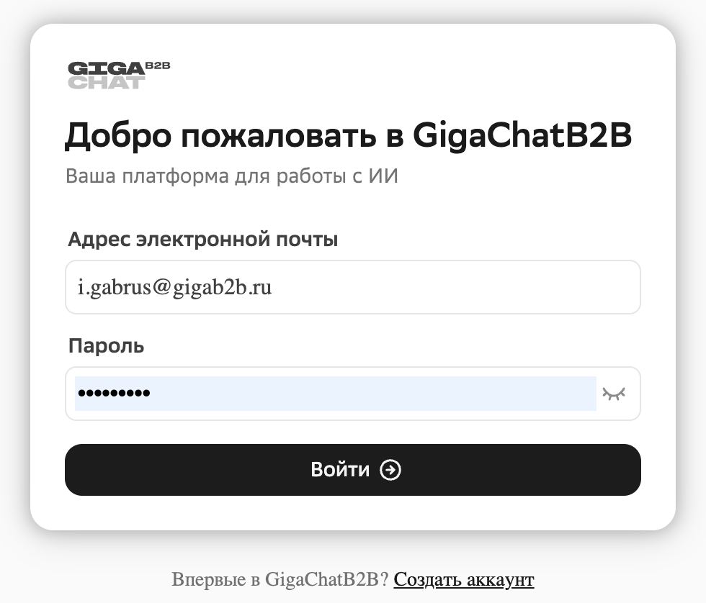
Рисунок 1. Форма входа пользователя в систему
  - Добавление пользователя
Для добавления новой учетной записи пользователя администратору необходимо:
- Нажать на надпись 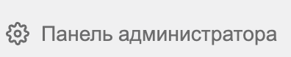 в левом нижнем углу экрана (Рисунок 2);
- Нажать на надпись 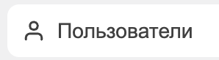(Рисунок 3);
- В списке управления пользователями нажать на надпись 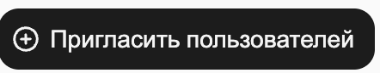 в правом верхнем углу экрана (Рисунок 4, отметка “1”);
- В открывшемся окне добавления новых пользователей ввести данные в поля ввода и нажать на кнопку сохранить (Рисунок 5). Необходимо ввести:
  - Электронная почта пользователя – уникальный идентификатор пользователя в системе. Вводимое значение должно соответствовать по формату электронной почте – содержать «@», «.», и символы между ними;
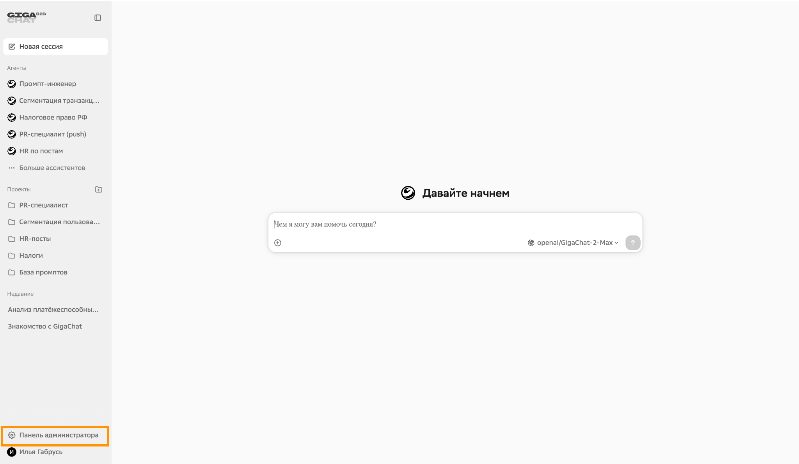
Рисунок 2. Контекстное меню администратора

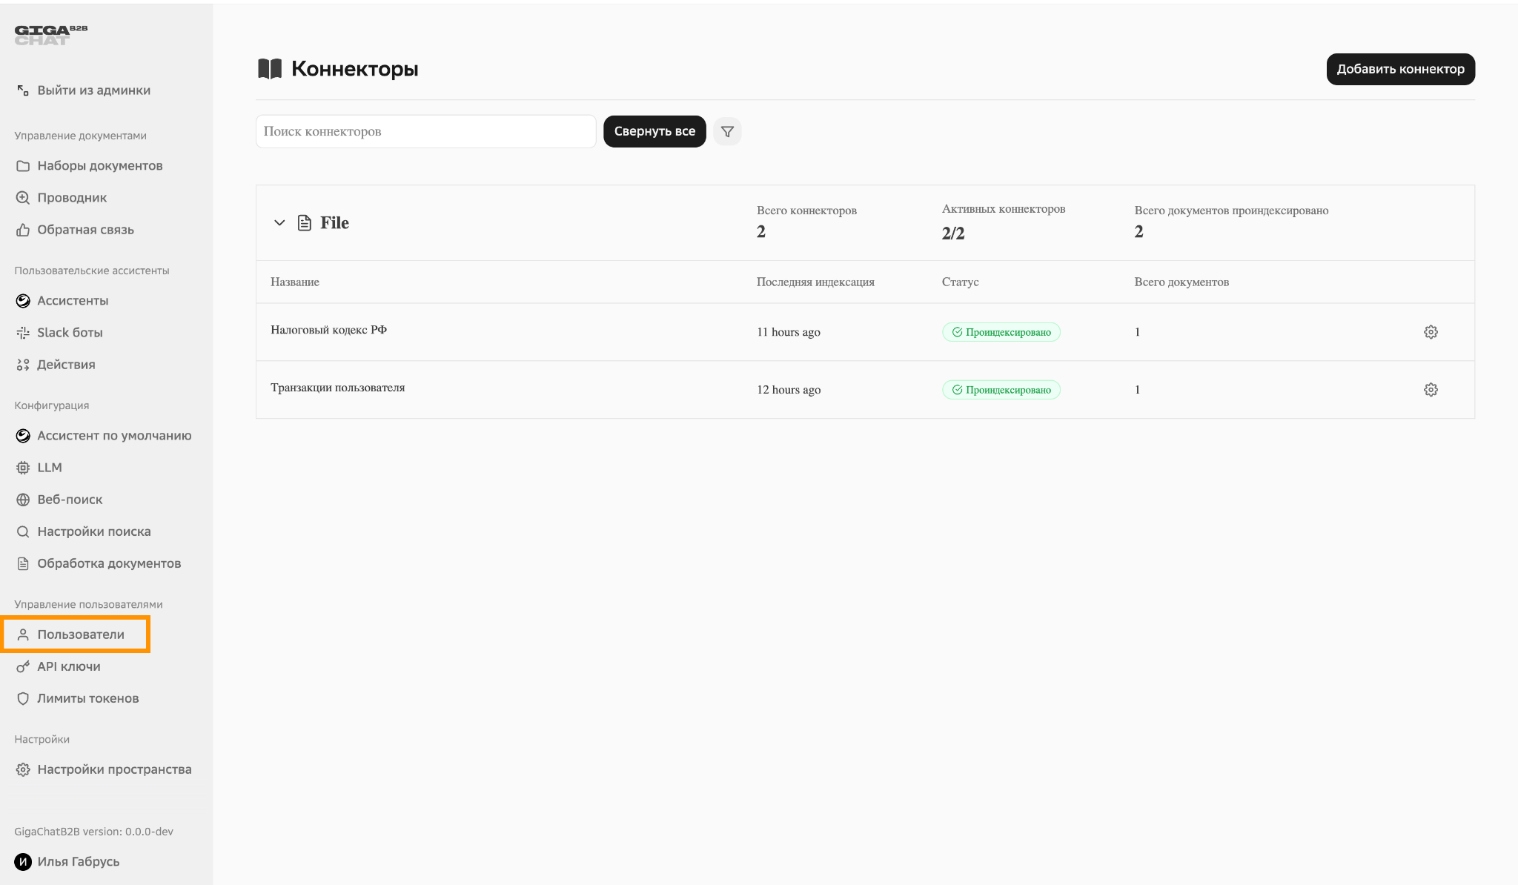
Рисунок 3. Контекстное меню пользователя
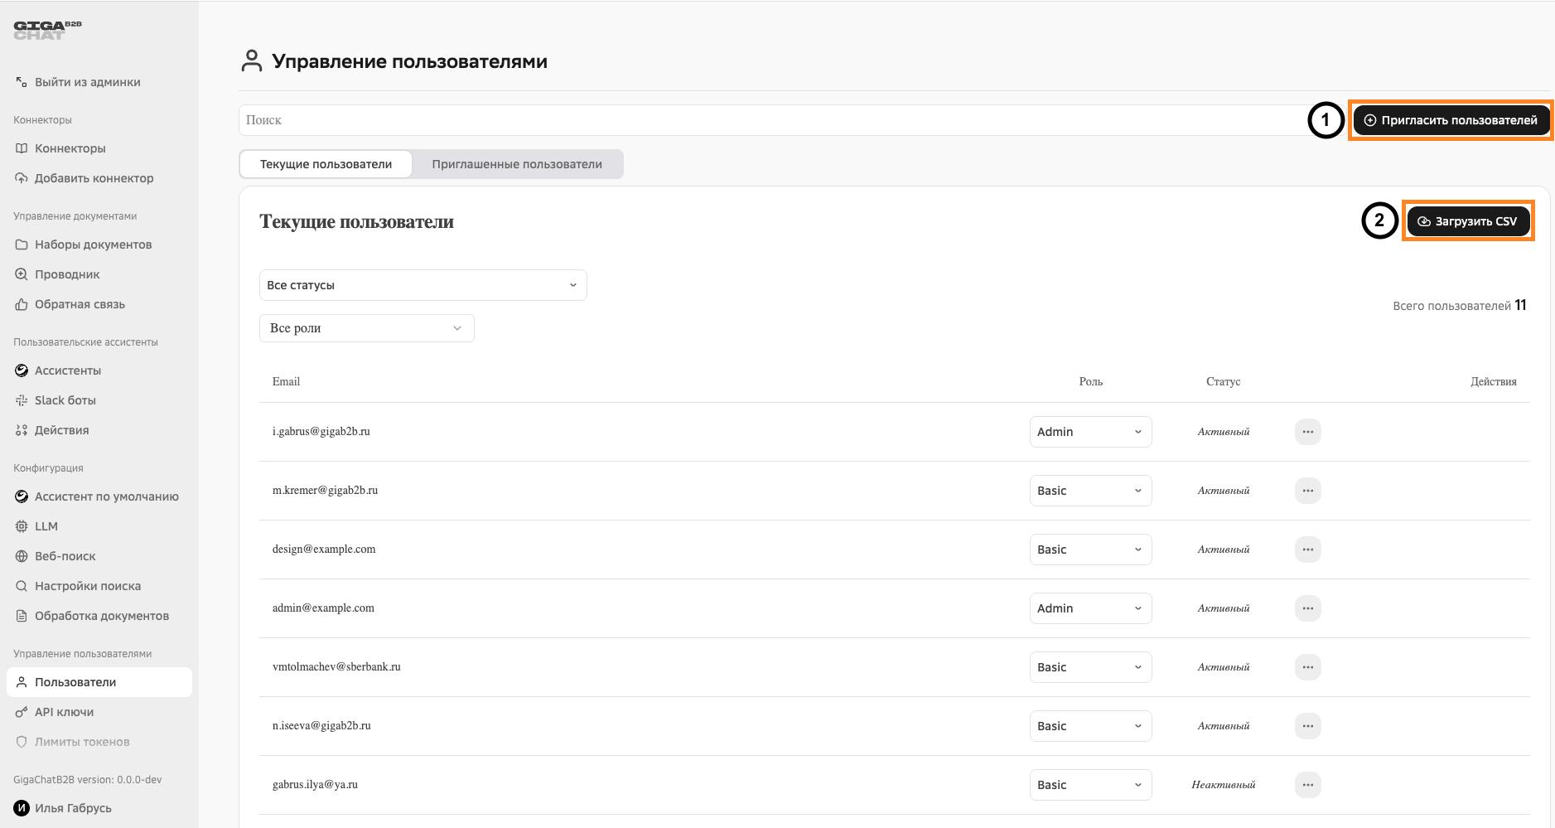
Рисунок 4. Список пользователей системы
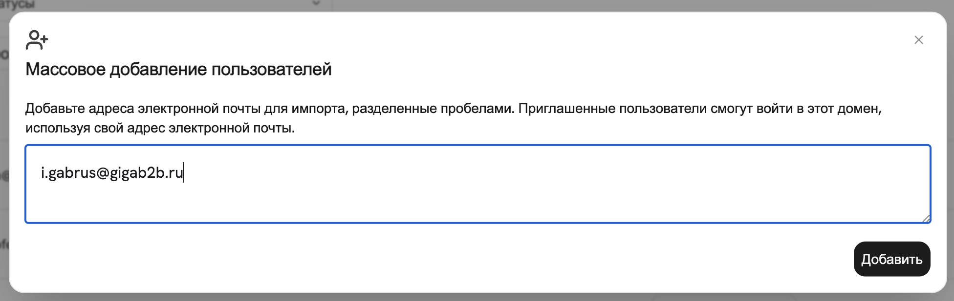
Рисунок 5. Добавление нового пользователя в систему
Добавленные пользователи видны на вкладке 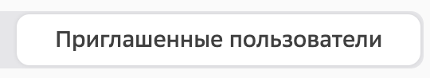(Рисунок 6). Администратор имеет возможность отозвать приглашение по кнопке 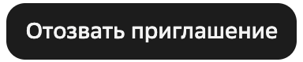.
Дополнительно в системе предусмотрена возможность быстрой сортировки пользователей в строке “Поиск”
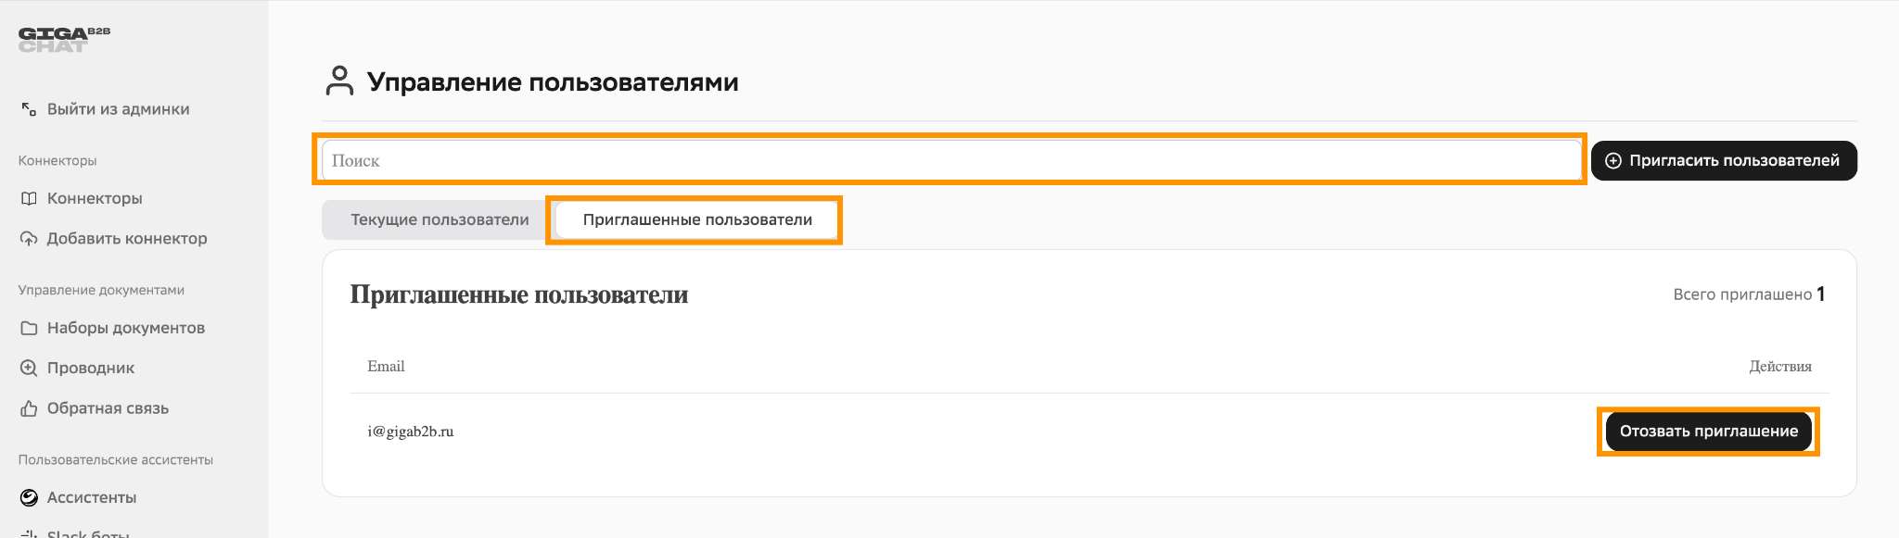
Рисунок 6. Список приглашенных пользователей
В чат-системе предусмотрена возсожность выгрузки активных пользователей системы по кнопке  (Рисунок 4, отметка “2”). После нажатия на кнопку произойдет загрузка файла, пример выгрузки (Рисунок 7).
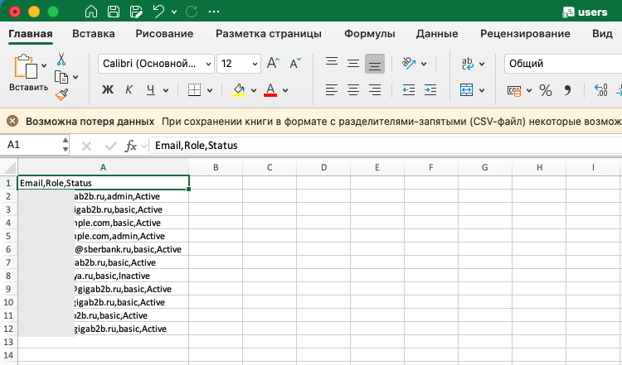
Рисунок 7. Выгрузка активный пользователей чат-системы в CSV
Примечание.
После добавления пользователя с стороны администратора (Рисунок 4) пользователю будет доступна возможность регистрации по кнопке “Создать аккаунт” (Рисунок 1). В открывшемся окне регистрации нового пользователя необходимо ввести данные в поля ввода и нажать на кнопку  (Рисунок 8). Необходимо ввести:
  - Электронная почта пользователя – уникальный идентификатор пользователя в системе. Вводимое значение должно соответствовать по формату электронной почте – содержать «@», «.», и символы между ними;
  - Пароль – пароль, который будет использоваться пользователем для входа в систему.
Внимание! Рекомендуется использовать надежный пароль, содержащий цифры, буквы латинского алфавита и спецсимволы
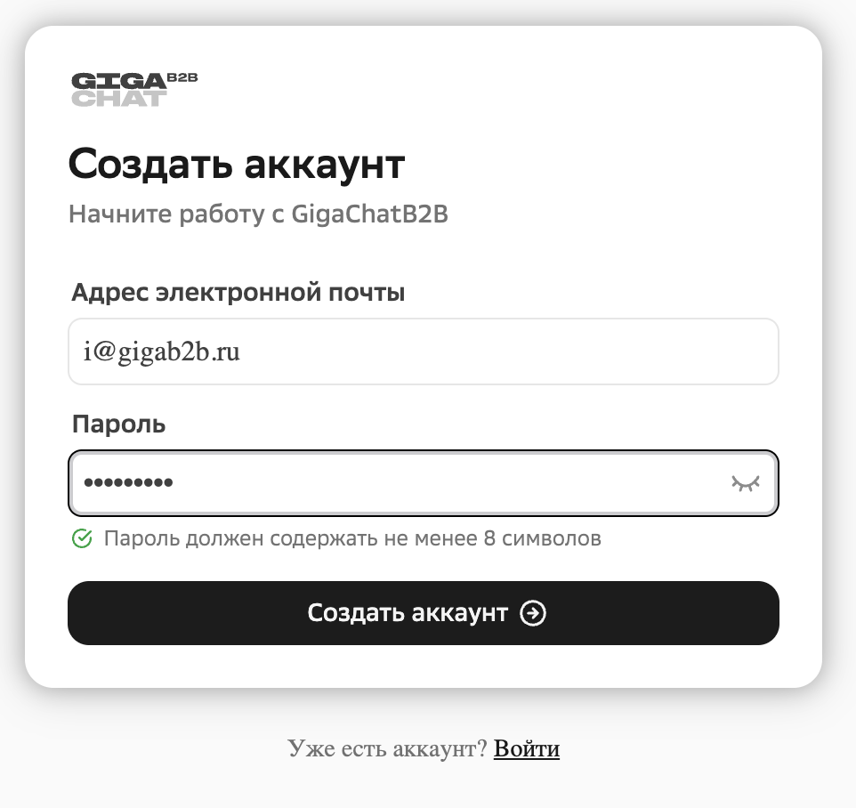
Рисунок 8. Создание аккаунта в систему
Чат-система предоставляет двухуровневую ролевую модель:
- Учетная запись пользователя обладает ролью с правами доступа к системе;
- Учетная запись пользователя обладает ролью с правами доступа к конкретным ассистентам и документам.
Учетная запись обладает одновременно системной ролью и, опционально, доступом к одному или нескольким ассистентам.
Доступны следующие системные роли:
- Администратор (Admin) – учетная запись имеет полный доступ ко всем возможностям системы;
- Пользователь (Basic) – учетная запись имеет доступ только к ограниченному набору операций. Доступные действия определяются доступом к конкретным ассистентам. При создании учетной записи используется в качестве системной роли по умолчанию.
  - Предоставление учетной записи полного доступа к системе
Для полного доступа ко всем возможностям системы достаточно добавить учетной записи системную роль «Администратор» (Admin). Для этого необходимо:
- Нажать на надпись «Панель администратора» в левом нижнем углу экрана (Рисунок 2);
- Нажать на кнопку пользователь 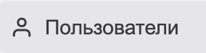(Рисунок 3);
- Выбрать необходимую роль из раскрывающегося списка для соответствующей учетной записи в столбце «Роль» (Рисунок 9).
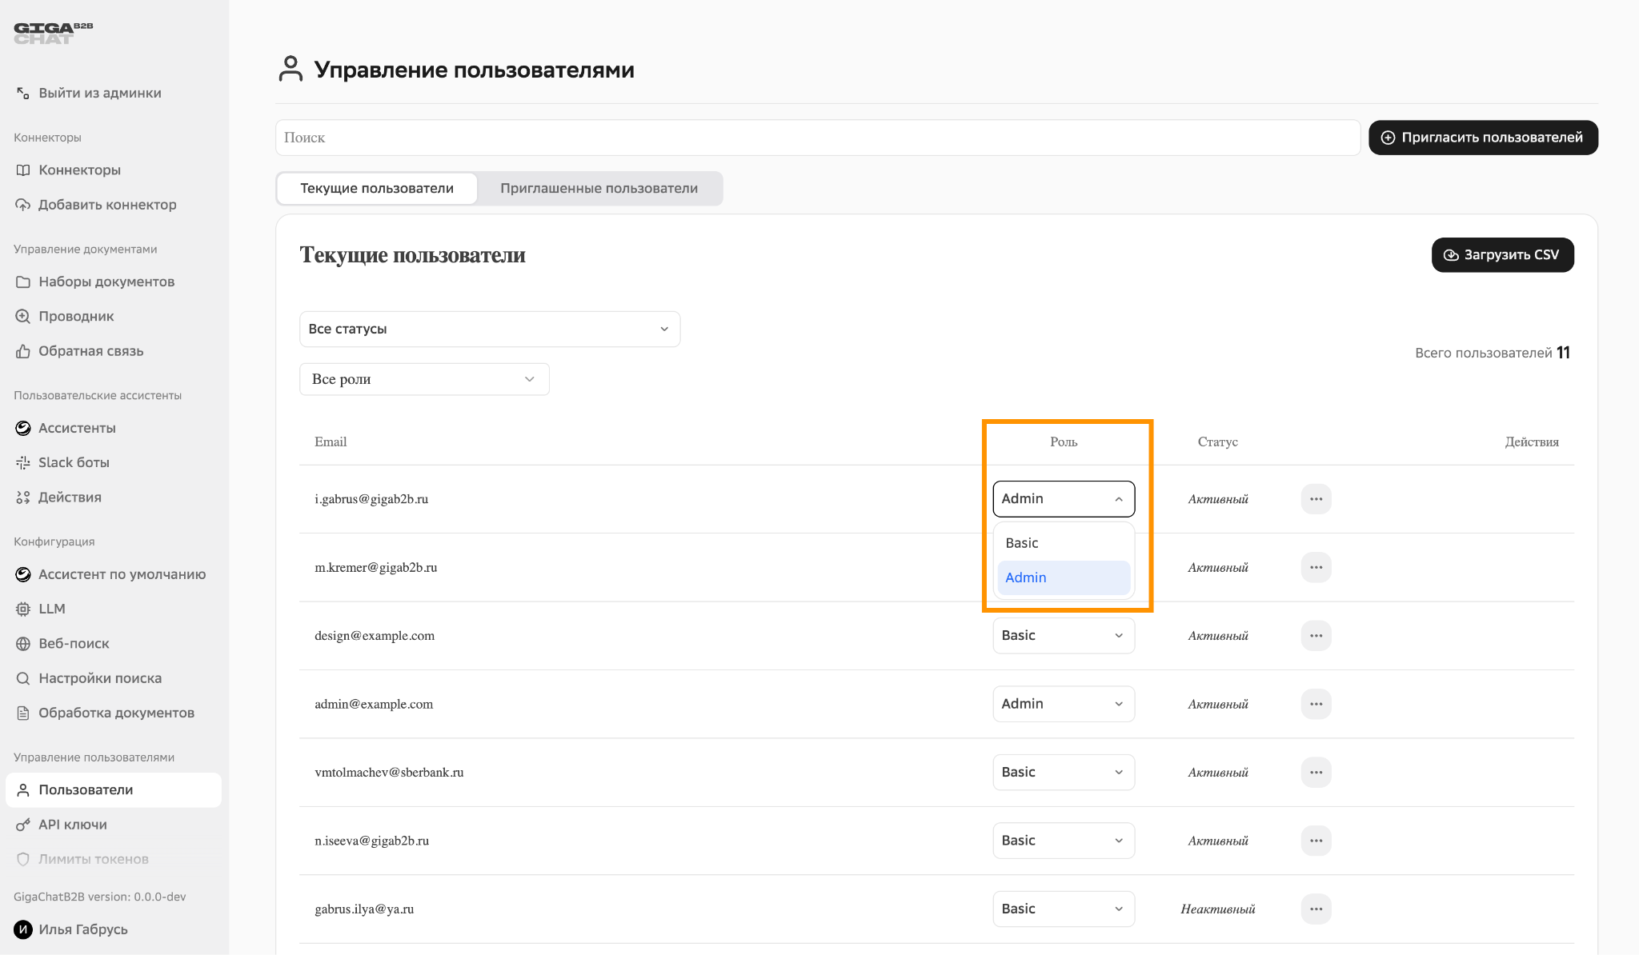
Рисунок 9. Изменение системной роли учетной записи
  - Действия с пользовательской учетной записью
    - Сброс пароля пользователя
Для сброка пароля пользователя и генерации пароля из чат-системы необходимо выполнить следующие действия:
- Нажать кнопку в левом нижнем углу экрана (Рисунок 2);
- Нажать на кнопку пользователь (Рисунок 3);
- Выбрать необходимого пользователя из списка (Рисунок 4);
- Нажать в строчке пользователя на иконку в столбце “Статус”  (Рисунок 10);
- В открывшемся меню нажать на кнопку 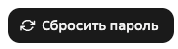 (Рисунок 10);
- В открывшемся окне подтвердить сброс пароля нажав на кнопку (Рисунок 11).
- В новом окне будет выведен сгенерированный новый пароль с возможностью копирования по нажатию на иконку  (Рисунок 12).
Внимание! Рекомендуется выбирать способ для безопасной передачи пароля пользователю
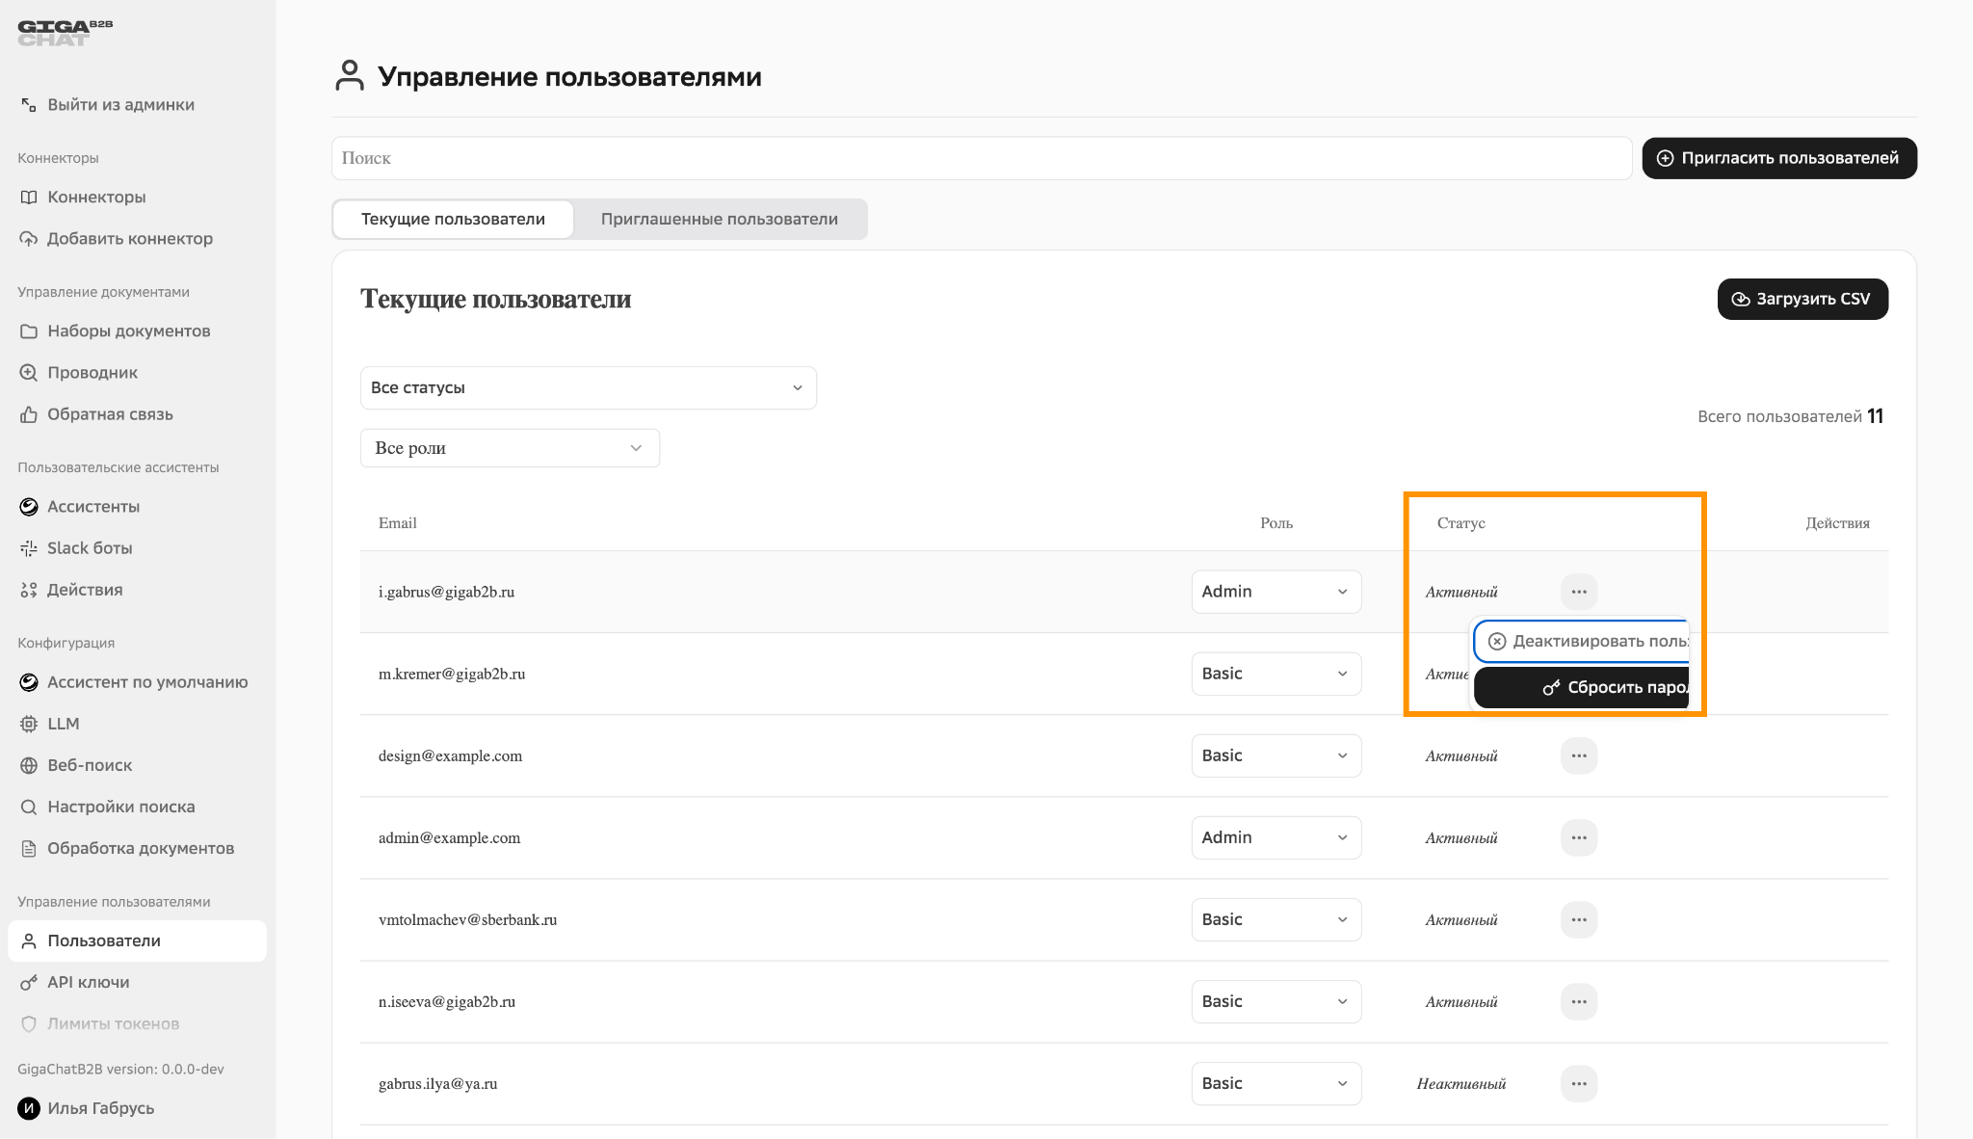
Рисунок 10. Изменение статуса учетной записи
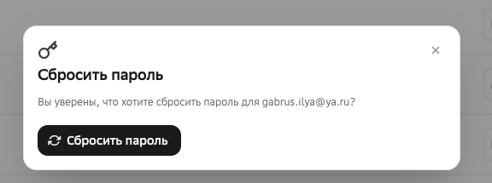
Рисунок 11. Сброс пароля пользователя
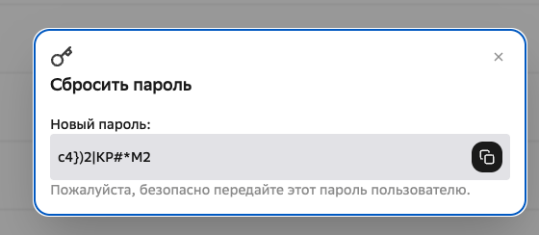
Рисунок 12. Пример генерации нового пароля пользователя
    - Деактивация или Активация пользователя
Для деактивации пользователя в чат-системе необходимо выполнить действия:
- Нажать кнопку в левом нижнем углу экрана (Рисунок 2);
- Нажать на кнопку пользователь (Рисунок 3);
- Выбрать необходимого пользователя из списка (Рисунок 4);
- Нажать в строчке пользователя на иконку в столбце “Статус” (Рисунок 10);
- В открывшемся меню нажать на кнопку 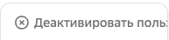 (Рисунок 10);
- При необходимости активации пользователя необходимо нажать в обновленном меню кнопку 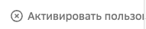 (Рисунок 13);
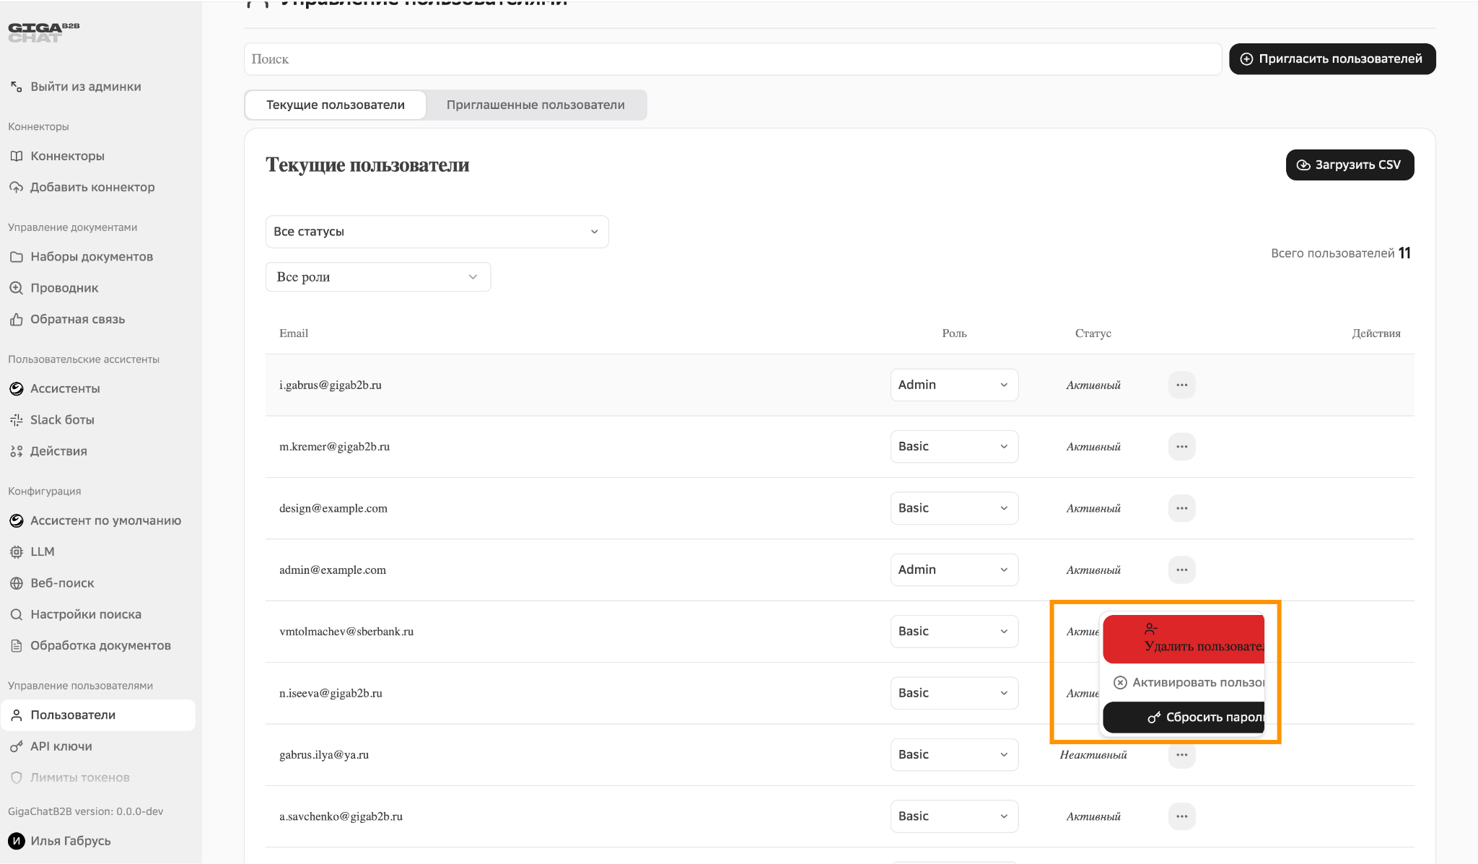
Рисунок 13. Изменения обновленного статуса пользователя в чат-системе
  - Удаление пользователя
Внимание! При использовании данной функции вся информация удаляется безвозвратно. В системе нет функций восстановления удаленных пользователей
Для удаления пользователя из чат-системы необходимо выполнить действия:
- Нажать кнопку в левом нижнем углу экрана (Рисунок 2);
- Нажать на кнопку пользователь (Рисунок 3);
- Выбрать необходимого пользователя из списка (Рисунок 4);
- Нажать в строчке пользователя на иконку в столбце “Статус” (Рисунок 10);
- В открывшемся меню нажать на кнопку (Рисунок 10);
- При необходимости удаления пользователя нажать в обновленном меню кнопку 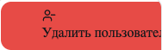(Рисунок 13);
- Подтвердить удаление пользователя в открывшемся меню нажав кнопку (Рисунок 14);
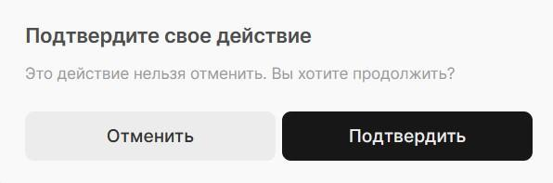
Рисунок 14. Подтверждение удаления пользователя

- НАСТРОЙКА ПОЛЬЗОВАТЕЛЬСКИХ АССИСТЕНТОВ

Ассистенты позволяют создавать пользовательские поисковые/вопросно-ответные интерфейсы для различных случаев использования.
Они позволяют настроить:
- Промпт, используемый вашей выбранной LLM для ответа на запрос пользователя
- Документы, которые используются как контекст.
- Коннекторы (файлы, веб-поиск, внешние/внутренние системы и др.)
  - Настройка пользовательских ассистентов
В настройке пользовательских ассистентов доступны следующее (Рисунок 15):
- Перемещение ассистента по уровням (Рисунок 15, отметка 4);
- Выбор ассистента в качества рекомендуемого для всех пользователей через установку галочки в ячейке (Рисунок 15, отметка 6);
- Быстрая настройка видимости ассистента для всех пользователей через установку галочки в ячейке (Рисунок 15, отметка 7 и отметка 5);
- Удаление ассистента (Рисунок 15, отметка 8);
- Настройка ассистента (Рисунок 15, отметка 3);
При изменении “Видимости” и “Рекомендации” статус кнопок изменится (Рисунок 16).
Для перехода к редактированию пользовательского ассистента чат-системы необходимо:
- Нажать кнопку в левом нижнем углу экрана (Рисунок 2);
- Нажать на кнопку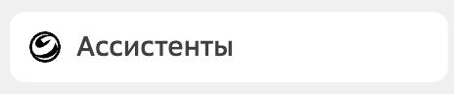(Рисунок 15, отметка 1);
- Нажать на кнопку  для перехода к редактированию (Рисунок 15, отметка 3);
- Далее следовать инструкции из п.3.2.
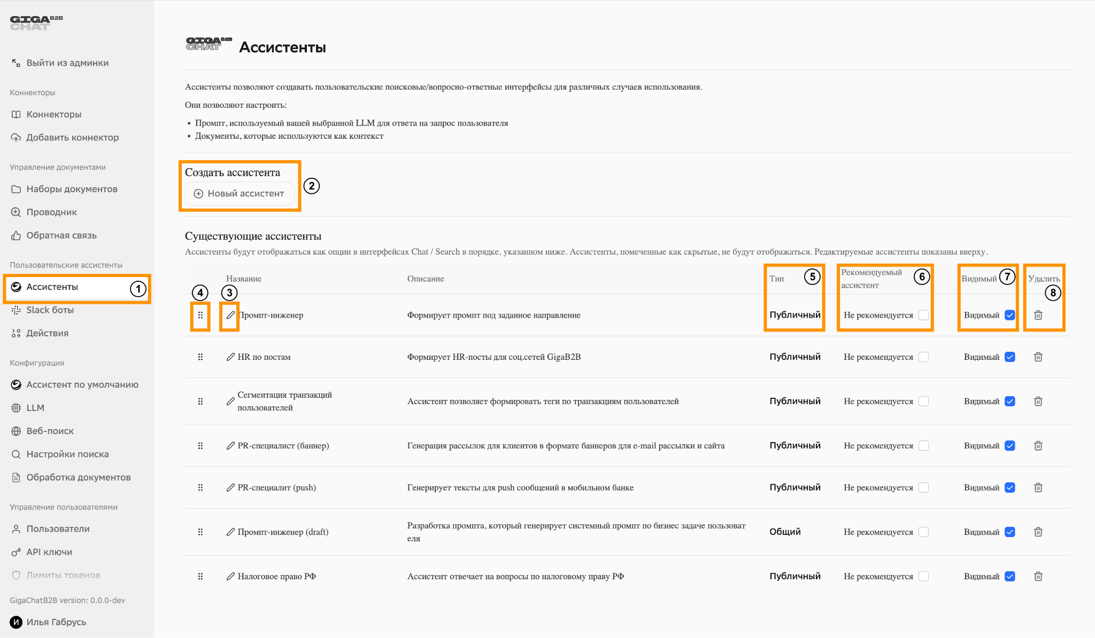
Рисунок 15. Настройка пользовательских ассистентов чат-системы
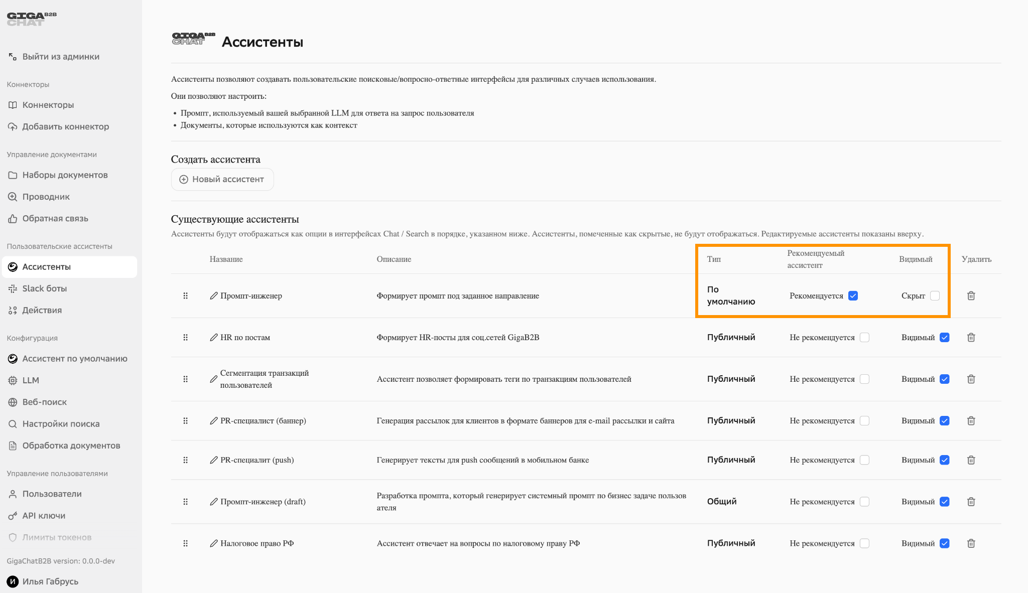
Рисунок 16. Отражения видимости и статуса пользовательского ассистента в чат-системе
  - Создание ассистента
Для работы с процессом, который требует автоматизации в системе есть возможность настройки через создания ассистента. Для этого необходимо:
- Нажать кнопку в левом нижнем углу экрана (Рисунок 2);
- Нажать на кнопку(Рисунок 15, отметка 1);
- Перейти на страницу создания ассистента нажав 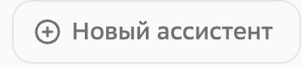(Рисунок 15, отметка 2);
Для повышения качества ответов возможна точная настройка ассистента (Рисунок 17, Рисунок 18 и Рисунок 19):
- Иконка агента - позволяет задать видимость агента (необязательное поле);
- Название - пользовательское название ассистента (обязательное поле);
- Описание - выводимое описание ассистента при стартовой работе с ним(обязательное поле);
- Инструкции – формирование пользовательского промпта (обязательное поле);
- Знания (переключение тумблера для отображения вариантов) - база знаний для работы с данными из файлов (необязательное поле);
Возможно использовать общедоступные группы файлов или загружать свои файлы.
- Image Generation - генерация изображений в ассистенте (необязательное поле);
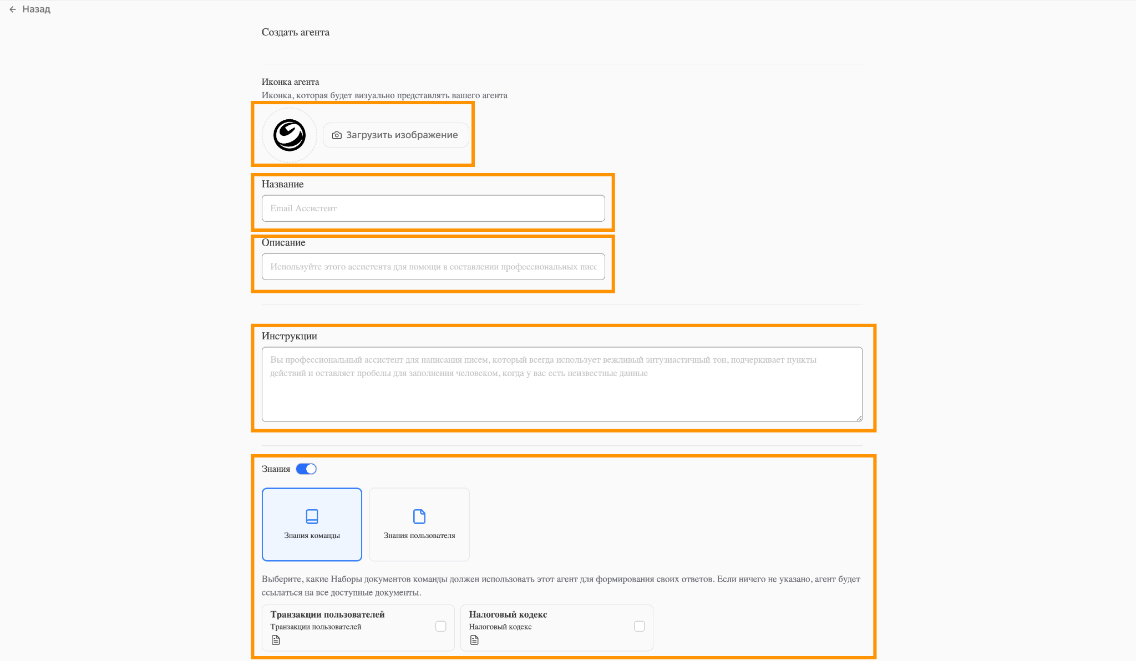
Рисунок 17. Меню настройки ассистента_часть 1
- Модель по умолчанию - выбор LLM в ассистенте (необязательное поле);
- Дополнительные параметры (необязательное поле) - раскрывающийся перечень;
- Доступ - тумблер при необходимости предоставить доступ к ассистенту (по умолчанию ассистент невидим другим пользователям. Варианты:
- публичный доступ;
- предоставление доступа определенным пользователя или группам пользователей.
- Промпты стартера - вывод предустановленных пользовательских запросов;
- Ярлыки - дополнительная группировка по признакам;
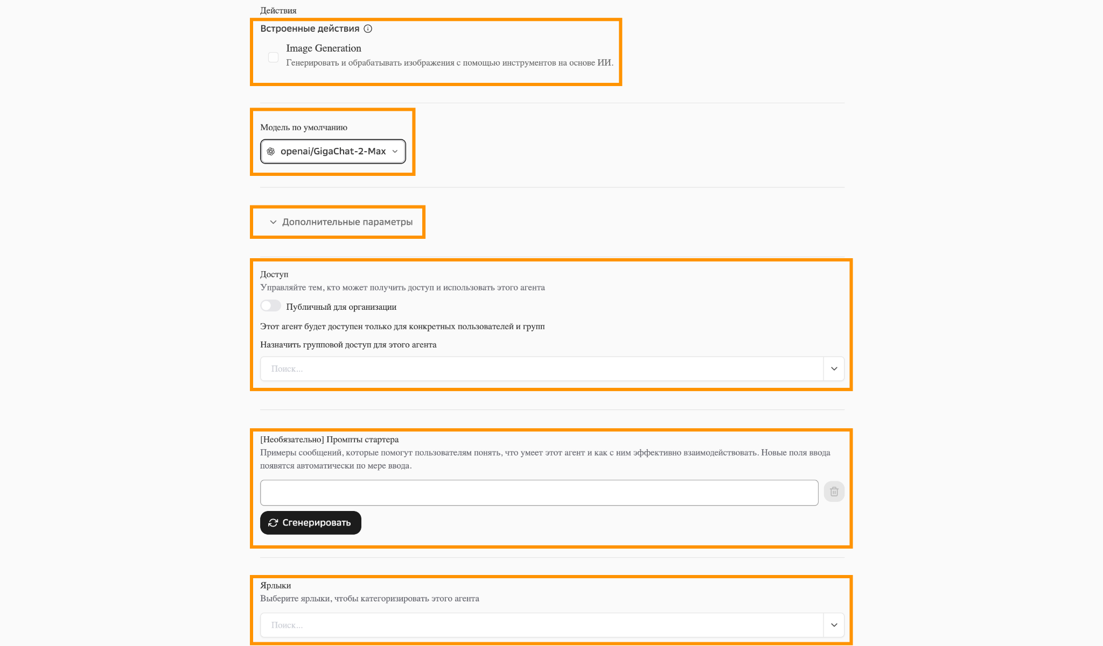
Рисунок 18. Меню настройки ассистента_часть 2
- Количество контекстных документов - ограничение использования документов;
- Дата отсечки знаний - дата начала использования загруженных файлов (документы до этой даты будут проигнорированы);
- AI фильтр релевантности - фильтрация документов перед генерацией ответа;
- Осведомленность о дате и времени - включение в инструкцию даты запроса.
- Сохранить - сохранение настроек ассистента.

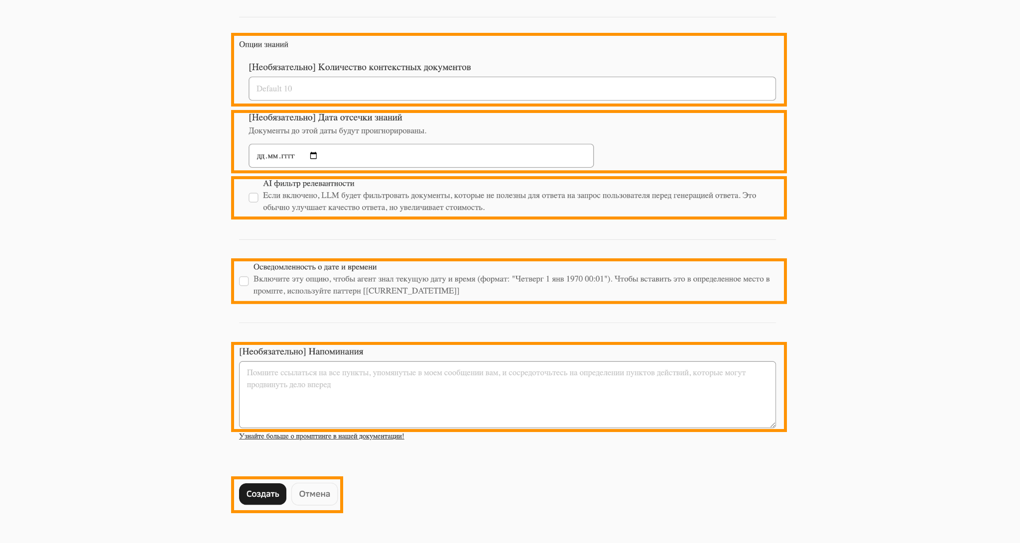
Рисунок 19. Меню настройки ассистента_часть 3
  - Удаление или обновление ассистента
Для удаления или обновление ассистента необходимо Рисунок 15, отметка 3:
- Зайти в меню ассистентов;
- Нажать на кнопку редактирования ассистента ;
- Нажать на кнопку 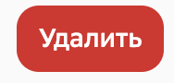 (Рисунок 20).
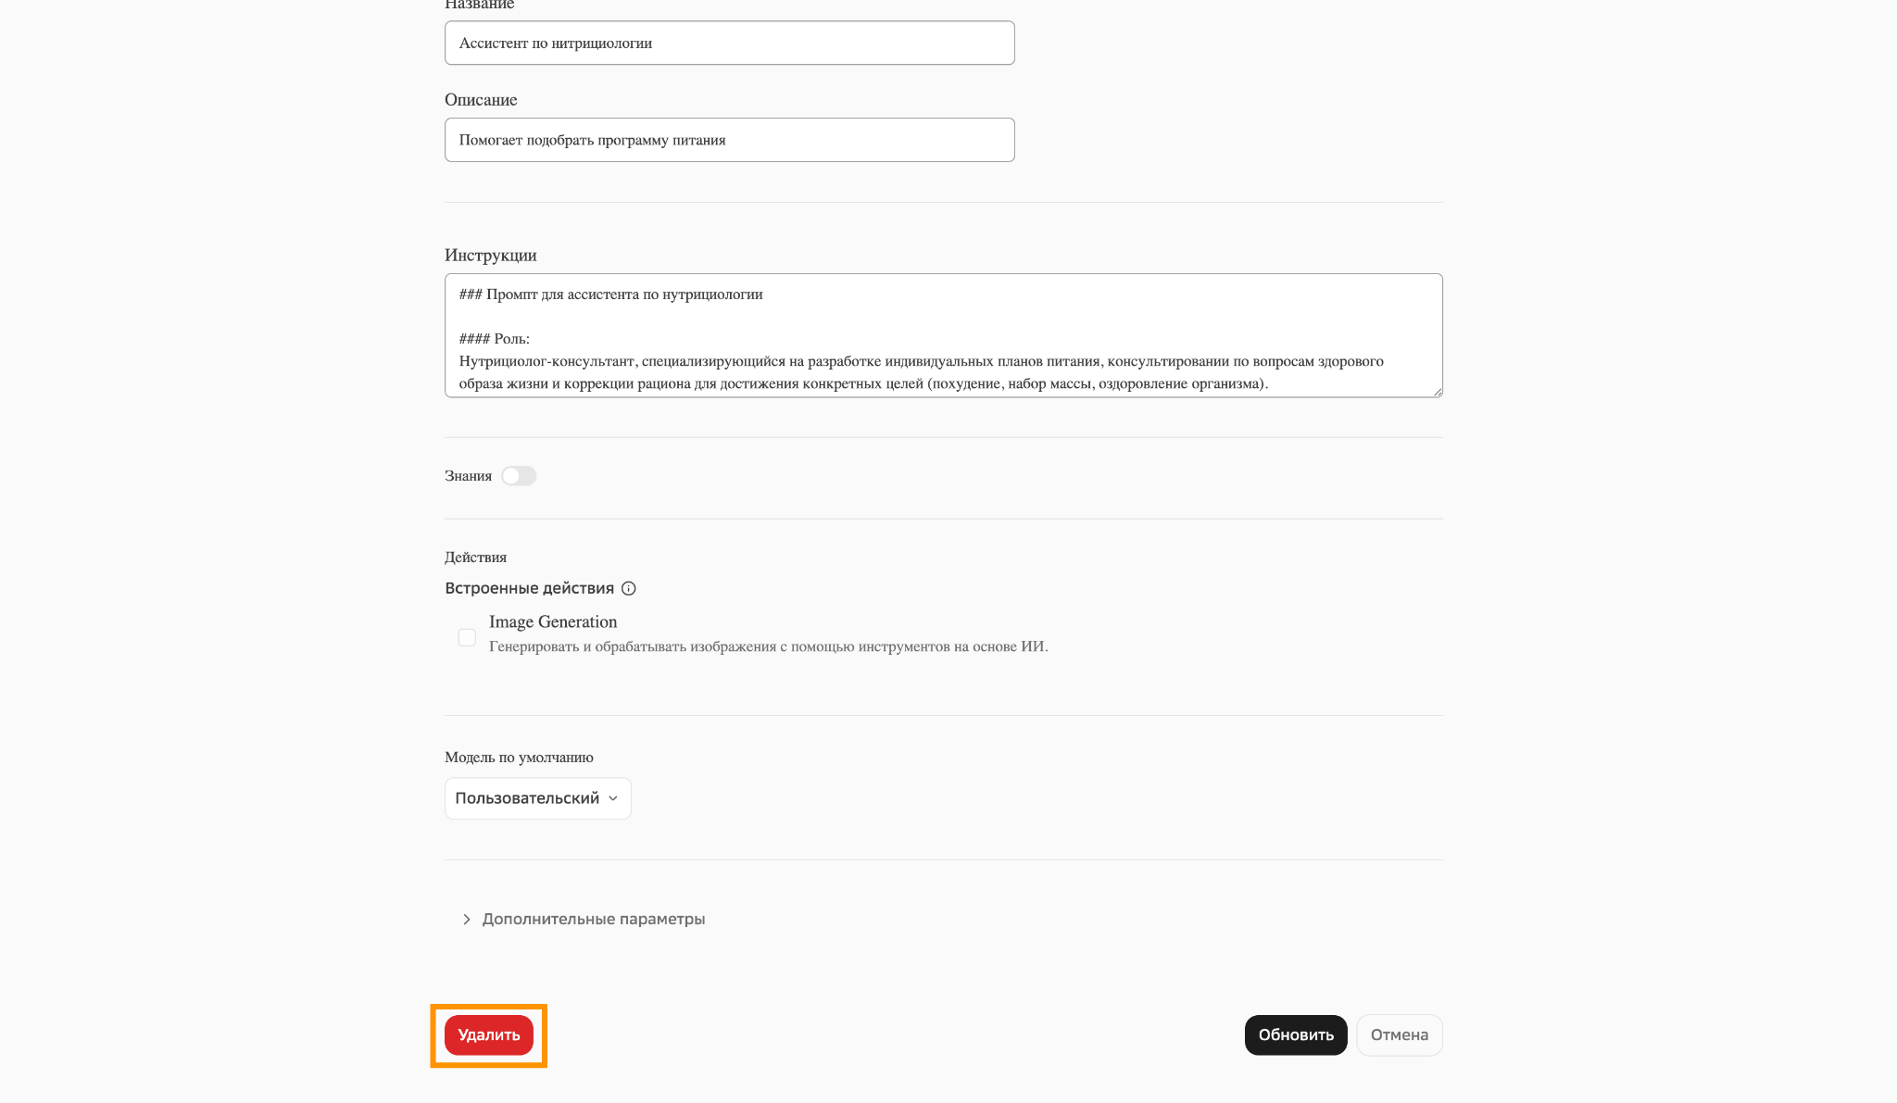
Рисунок 20. Удаление ассистента
- НАСТРОЙКА КОННЕКТОРОВ

Коннекторы в чат-системе помогают интегрировать и синхронизировать данные из внешних систем. Они позволяют понимать документы и данные, обеспечивая точные ответы на основе информации из источников к которым подключены коннекторы.
  - Добавление коннектора
В настройках коннекторов доступны следующее функции (Рисунок 21):
- Поиск коннектора (Рисунок 21, отметка 3);
- Просмотр добавленных коннекторов (Рисунок 21, отметка 2 и отметка 4);
- Добавление коннектора - файлы, “File” (Рисунок 21, отметка 5);
- Добавление коннекторов - web, Confluence, Jira, Google Drive, Notion и др.;
Для добавления коннектора (на примере добавления файлового - “File”) необходимо:
- Нажать кнопку в левом нижнем углу экрана (Рисунок 2);
- Нажать на кнопку(Рисунок 21, отметка 1);
- Нажать на иконку  для перехода к созданию (Рисунок 21, отметка 5);
- Задать название (Рисунок 22, отметка 1);
- Добавить файлы из дискового пространства компютера (Рисунок 22, отметка 2);
Для добавления доступны:
- Документы: .txt/.docx/.xlsx/.pptx/csv/pdf
- Картинки: png/heif/jpg/gif/pdf-картинки.
- Аудио: mp3/wav/aiff/ogg/flac.
- Нажать на кнопку 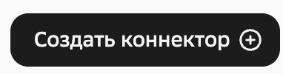(Рисунок 22, отметка 3);
- После создания коннектора с файлами запускается процесс 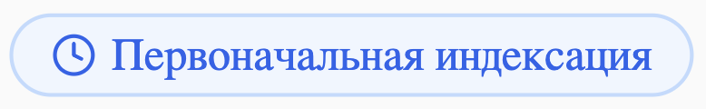(Рисунок 23, отметка 5);
- Завершение меняет статус работы на 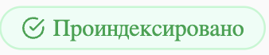 (Рисунок 23, отметка 6);
Примечание
Система не оптимизирована для загрузки файлов, содержащих табличные данные. Перед загрузкой файлов, пожалуйста, преобразуйте таблицы к виду списков с данными
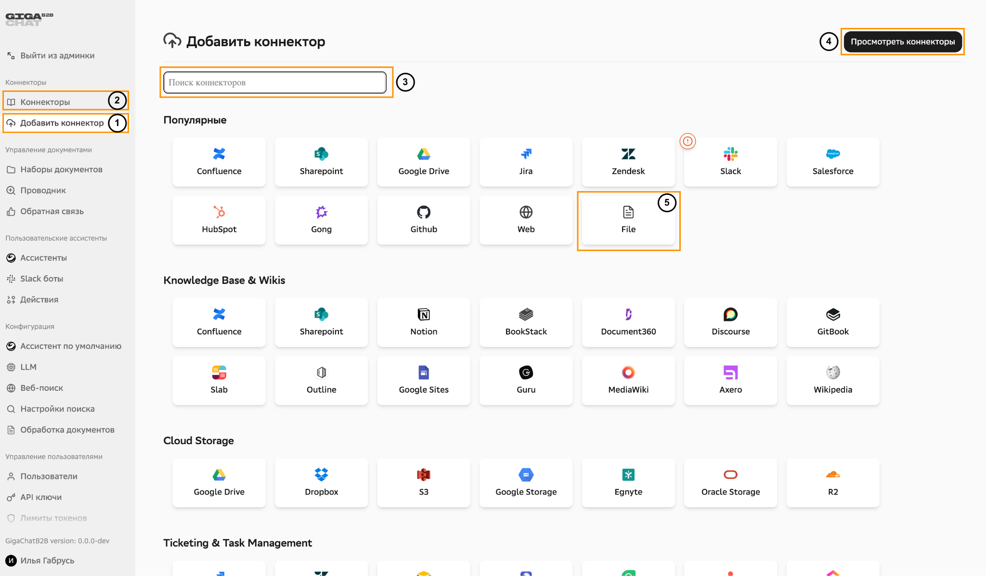
Рисунок 21. Добавление коннекторов
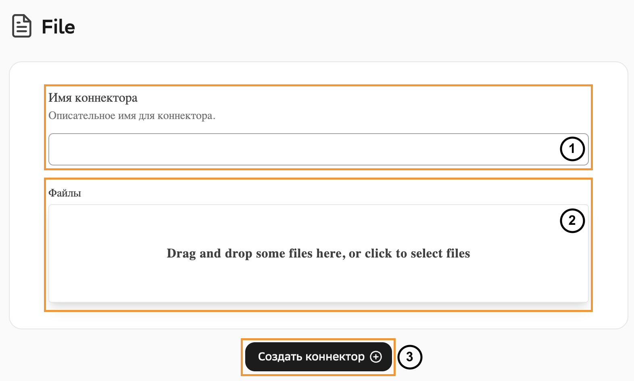
Рисунок 22. Настройка коннектора “File”
  - Настройка коннектора
На странице с коннекторами доступны следующее функции (Рисунок 23):
- Поиск установленных коннекторов (Рисунок 23, отметка 1);
- Возможность свернуть все установленные коннекторы по кнопке 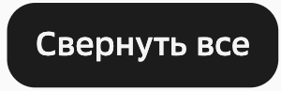(Рисунок 23, отметка 2) - состояние в свернутом (Рисунок 24);
- Установка фильтр по кнопке на установленные коннекторы для отображения на странице (Рисунок 23, отметка 3) - состояние в развернутом виде фильтров (Рисунок 24);
- Просмотр кол-во документов в коннекторе (Рисунок 23, отметка 7);
- Добавление коннектора, этапы описаны в начале п.4.1 (Рисунок 23, отметка 4);
- Переход в настройку коннектора (Рисунок 23, отметка 8).
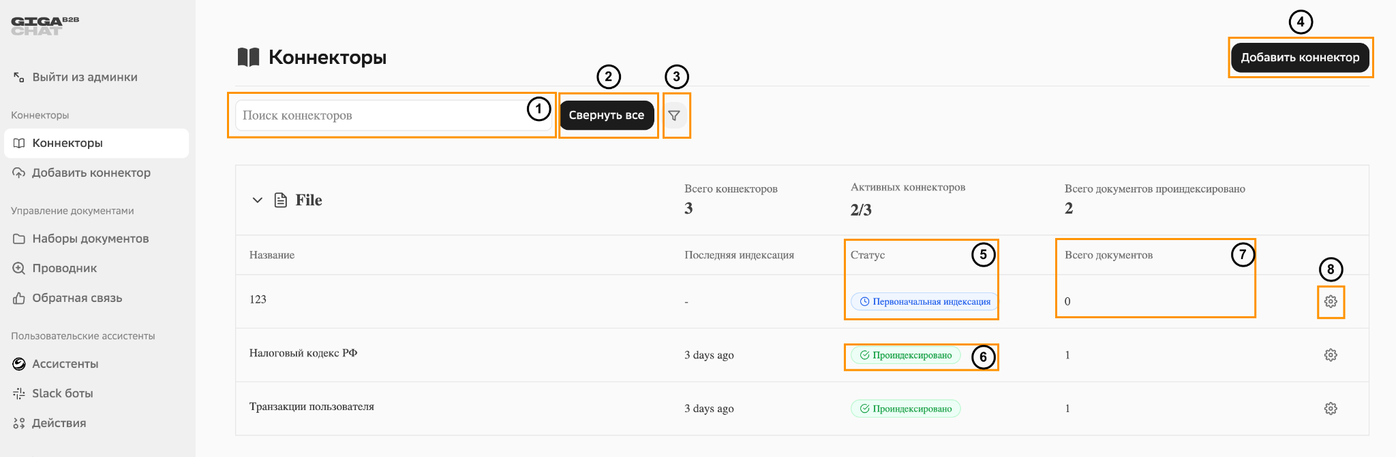
Рисунок 23. Имеющиеся коннекторы
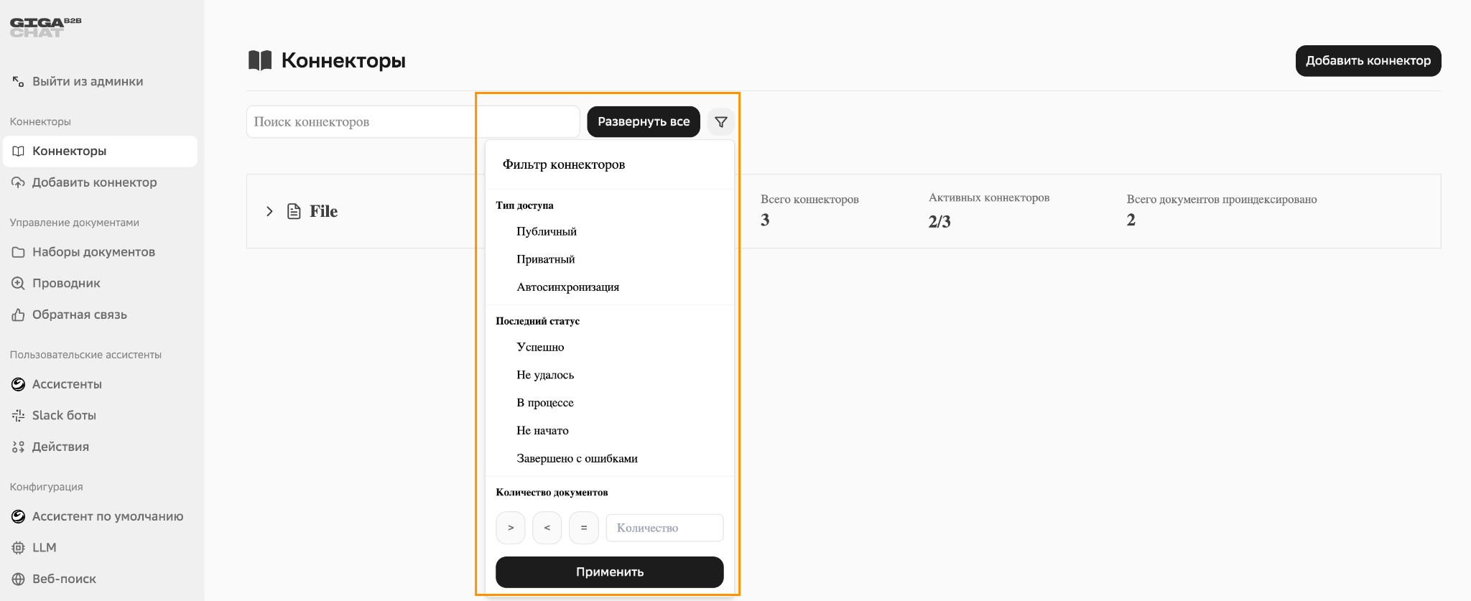
Рисунок 24. Состояние свернутых коннекторов и открытого фильтра
При переходе на страницу с настройкой коннектора доступны следующее функции - на примере с коннектором по файлам “File” (Рисунок 25):
- Переименование коннектора по кнопке  (Рисунок 25, отметка 1);
- Проверка статуса коннектора (Рисунок 25, отметка 2), есть статусы:
  - 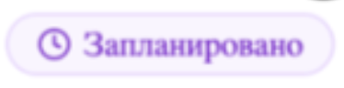
  - 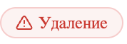
- Проверка файлов в коннекторе (Рисунок 25, отметка 3);
- Описание текущего статуса коннектора (Рисунок 25, отметка 4);
- Управление коннектором (Рисунок 25, отметка 5);
  - 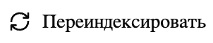- обновление документов в коннекторе;
  - 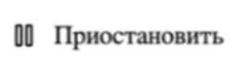- остановка обновления документов в коннекторе;
  - - удаление коннектора.
Для того, чтобы внесенные изменения (добавление/удаление) файлов были применены в системе, необходимо выполнить действие по обновлению базы знаний виртуального помощника - «Пересчет индекса».
Внимание! При обновлении базы знаний виртуального помощника удаляются все файлы, загруженные пользователями в чаты соответствующего виртуального помощника

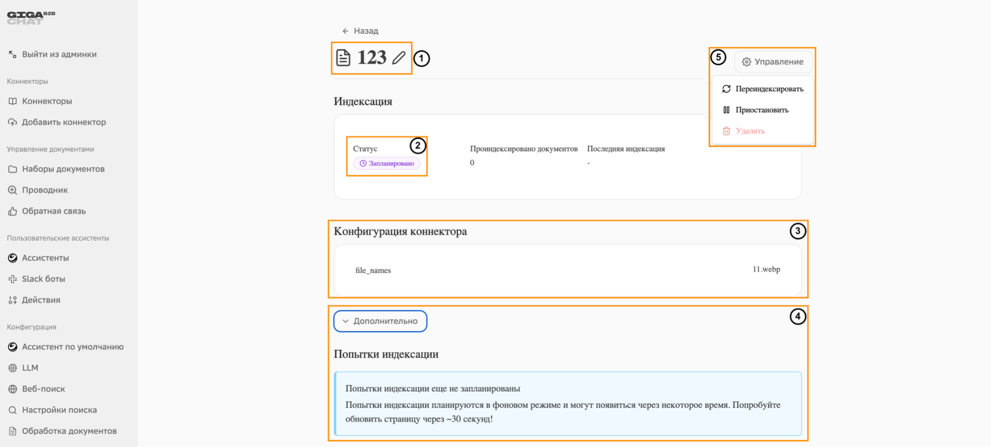
Рисунок 25. Настройка коннектора “File”
- УПРАВЛЕНИЕ ДОКУМЕНТАМИ

В чат-системе наборы документов позволяют группировать логически связанные документы в один набор. Затем их можно использовать в качестве фильтра при выполнении поиска для контроля области информации, по которой выполняется поиск.
  - Создание набора документов
Работа большинства ассистентов основывается на получении информации из документов. Добавление осуществляется через функционал коннекторов (описано в Разделе 4).
Таким образом для изменения набора файлов, которые используется чат-системой в ассистентах необходимо выполнить две группы действий:
- Создать коннектор добавив/изменив/удалив документы (Раздел 4) ;
- Создать «Набор документов» для использования нескольких групп коннекторов с составом файлов (описание в Разделе 5).
В «Наборе документов» доступны следующее функции (Рисунок 26):
- Просмотр существующих наборов документов;
- Изменение набора документов (Рисунок 26, отметка 5)
Через подключение дополнительных коннекторов (описание в Разделе 4);
- Просмотр подключенных коннекторов к набору (Рисунок 26, отметка 6);
- Статус набора документов (Рисунок 26, отметка 7);
- Уровень доступа к набору (Рисунок 26, отметка 8);
- Удаление набора (Рисунок 26, отметка 9);
Для создания «Набора документов» необходимо:
- Нажать кнопку в левом нижнем углу экрана (Рисунок 2);
- Нажать на кнопку(Рисунок 26, отметка 1);
- Нажать на кнопку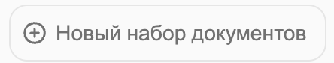 (Рисунок 26, отметка 4);
- В открывшемся окне ввести название набора (Рисунок 27, отметка 1);
- Ввести описание набора - необязательно (Рисунок 27, отметка 2);
- Выбрать коннекторы (Рисунок 27, отметка 3);
- Создать набор документов (Рисунок 27, отметка 4).

Для обновления «Набора документов» (при добавление нового коннектора):
- Нажать кнопку для выбранного набора (Рисунок 26, отметка 5);
- Внести изменения и нажать на 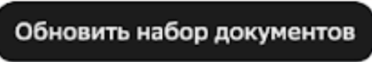(Рисунок 28, отметка 4);
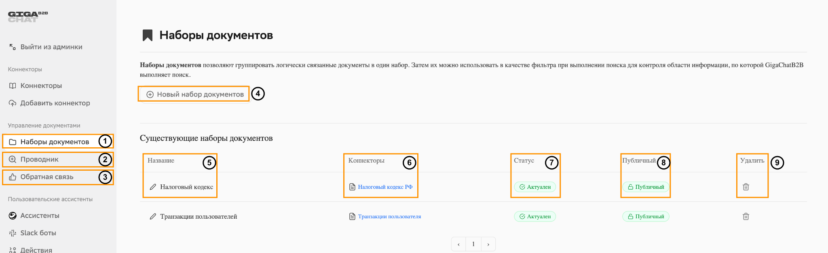
Рисунок 26. Настройка наборов документов
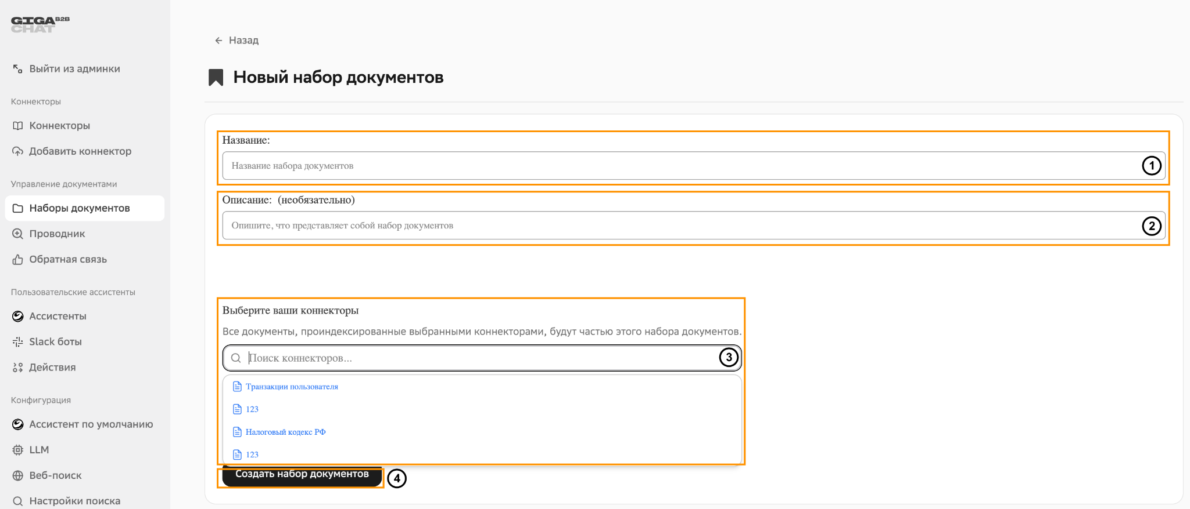
Рисунок 27. Создание нового набора документов
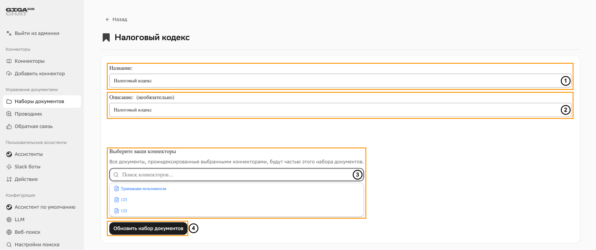
Рисунок 28. Обновление набора документов
  - Просмотр наборов документов
В “Проводнике” доступен обозреватель документов, которые:
- Посимвольный поиск по названию/содержанию (Рисунок 29, отметка 1);
- Фильтрация документов по времени (Рисунок 26, отметка 2);
- Фильтрация документов по источнику загрузки (Рисунок 26, отметка 3);
- Настройка видимости через флаг (Рисунок 26, отметка 4);
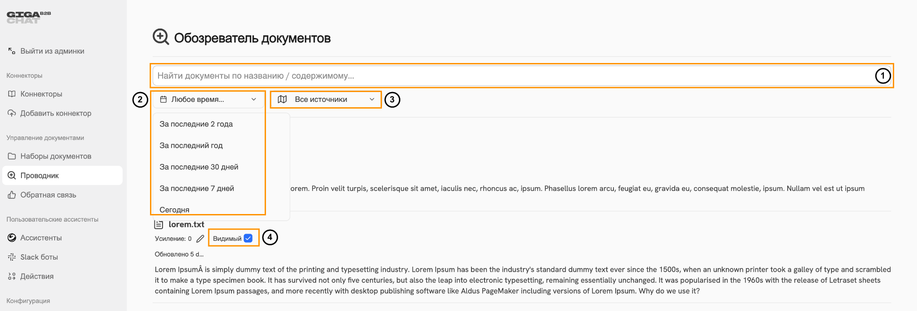
Рисунок 29. Выбор рабочего пространства системы цифровых помощников
  - Просмотр отзывов о документах
В чат-системе предусмотрены варианты просмотра документов (Рисунок 30):
- Наиболее понравившиеся;
- Наименее понравившиеся;
- Установка флага доступности для поиска(Рисунок 30, отметка 4).
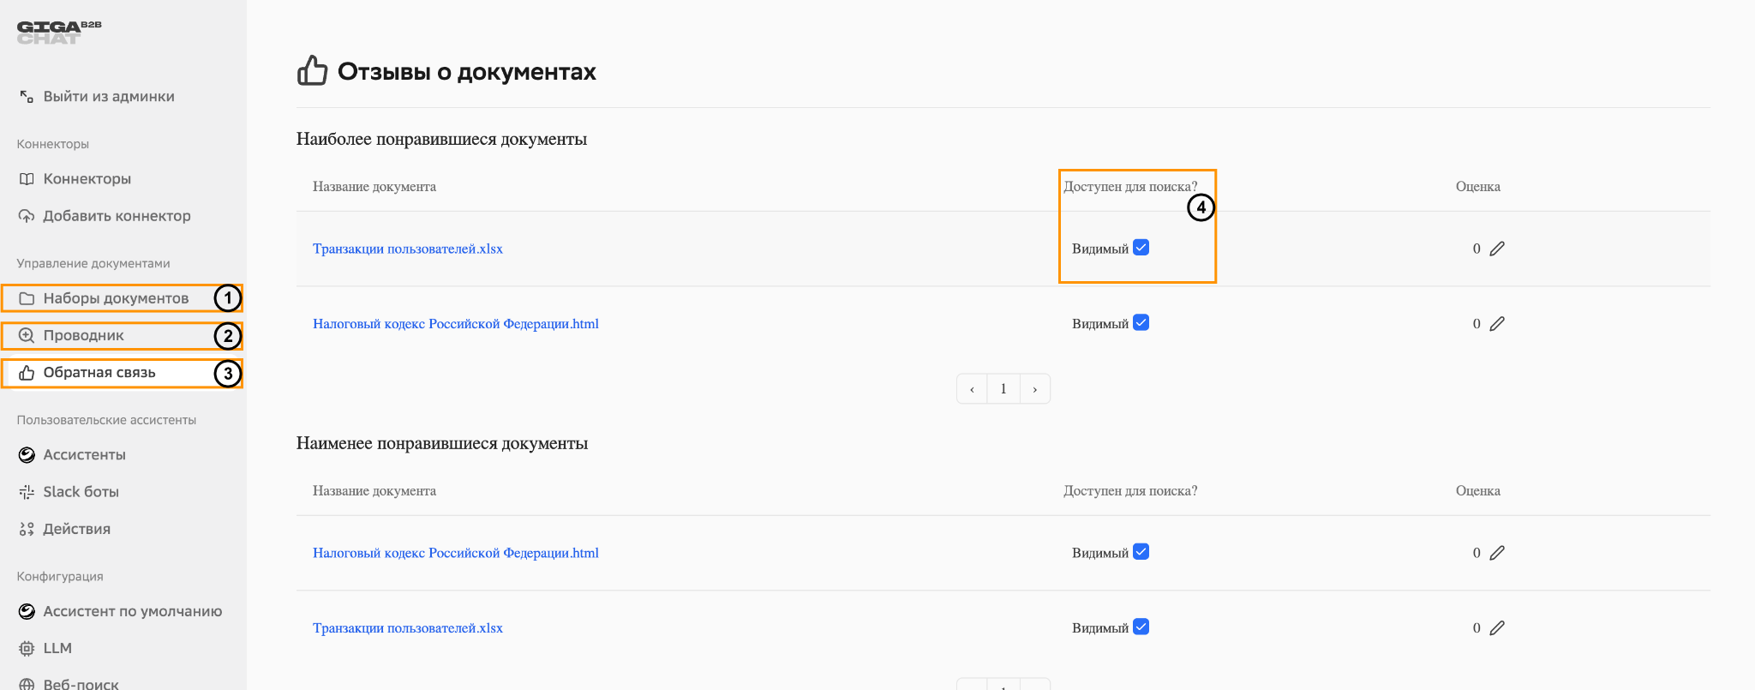
Рисунок 30. Статистика и настройка отзывов о документах
- ОБЩИЕ НАСТРОЙКИ ЧАТ-СИСТЕМЫ
  - Настройка стандартного ассистента
В чат-системе предусмотрена настройка стандартного запроса к LLM (без ассистента):
- Нажать кнопку в левом нижнем углу экрана (Рисунок 2);
- Нажать на кнопку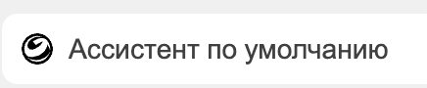(Рисунок 31, отметка 1);
- Ввести системный промпт (Рисунок 31, отметка 2);
- Выбрать возможность генерации картинки - будет доступно при подключении мультимодальной модели, vLLM (Рисунок 31, отметка 3);
- Сохранить изменения через кнопку 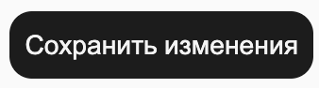(Рисунок 31, отметка 4).
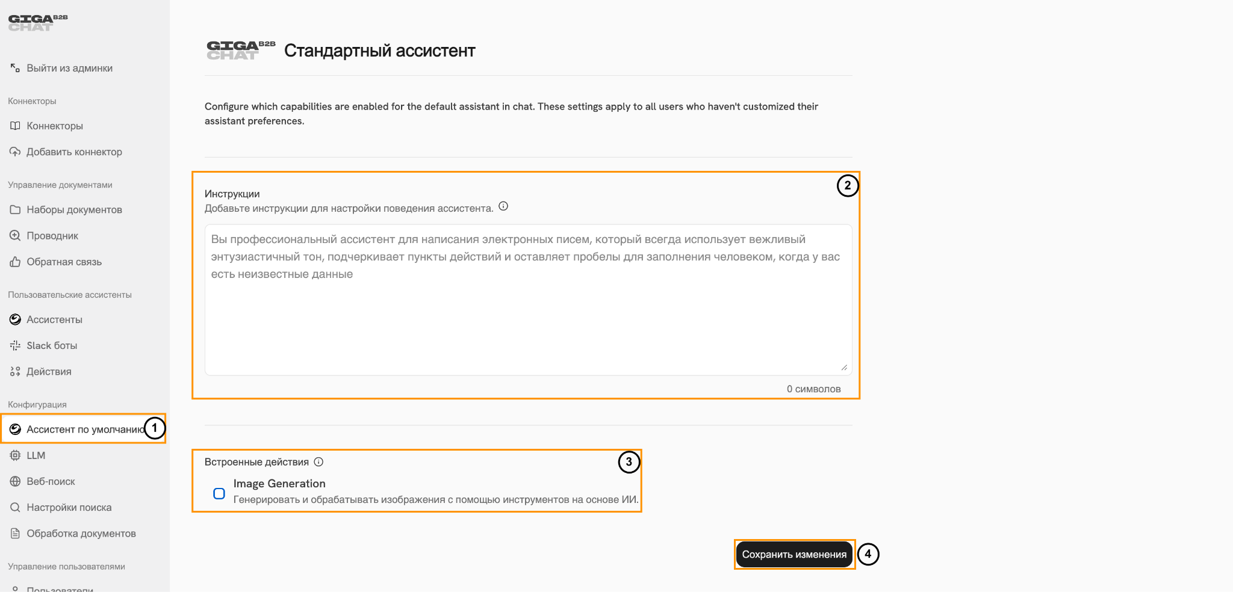
Рисунок 31. Настройка системного промпта при обращении напрямую к LLM (без ассистента)
  - Настройка LLM
В чат-системе предусмотрена настройка стандартного запроса к LLM (без ассистента):
- Нажать кнопку в левом нижнем углу экрана (Рисунок 2);
- Нажать на кнопку(Рисунок 32, отметка 1);
- Внести корректировки в текущий LLM-провайдер (Рисунок 32, отметка 2);
- Добавление стандартных LLM-провайдеров (Рисунок 32, отметка 3);
- Добавить пользовательский LLM-провайдер (Рисунок 32, отметка 4);
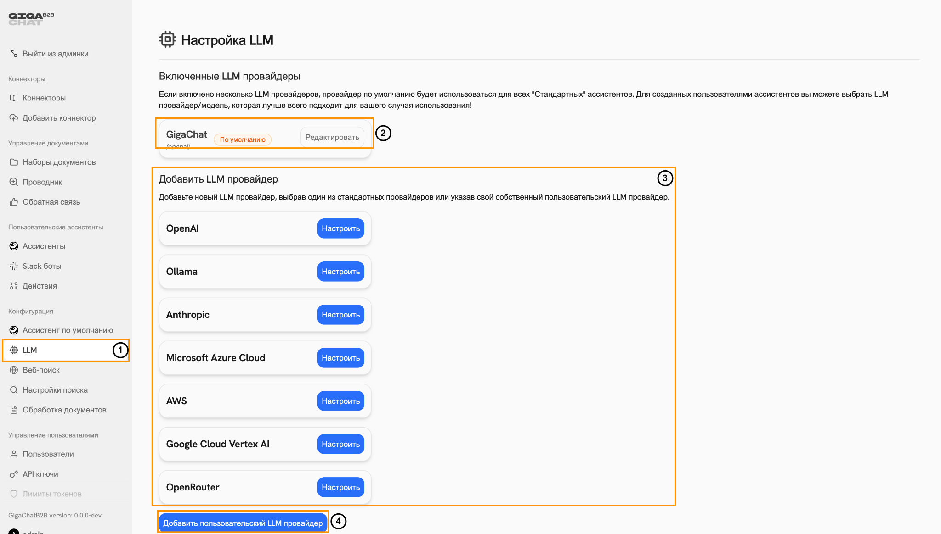
Рисунок 32. Настройка LLM
При добавление пользовательского LLM-провайдера открывается окно с запросом:
Обязательно к заполнению:
- Отображаемое имя (Рисунок 33, отметка 1);
- Имя провайдера (Рисунок 33, отметка 2);
- Конфигурации моделей (Рисунок 34, отметка 1);
- Модель по умолчанию (Рисунок 34, отметка 1);
Необязательно к заполнению:
- API ключ (Рисунок 33, отметка 3);
- API Base (Рисунок 33, отметка 4);
- API Version (Рисунок 33, отметка 5);
- Пользовательские конфигурации (Рисунок 34, отметка 2);
- Быстрая модель (Рисунок 34, отметка 3);
- Сохранение или удаление (Рисунок 34, отметка 4 и отметка 5).

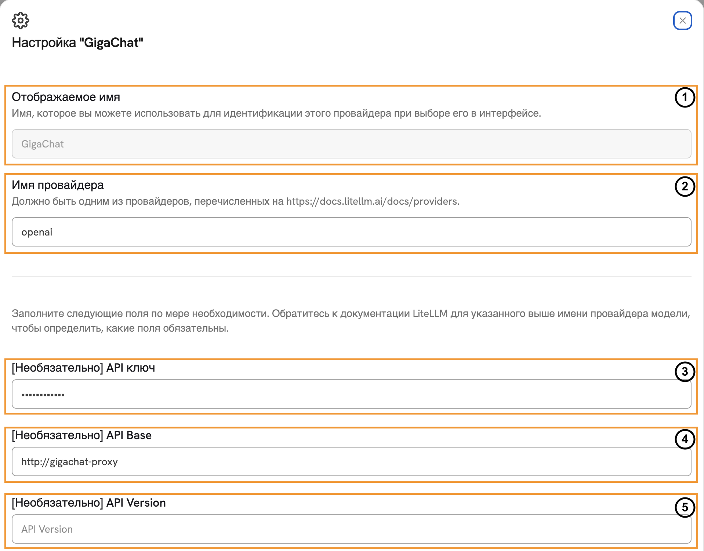
Рисунок 33. Добавление LLM провайдера_часть 1
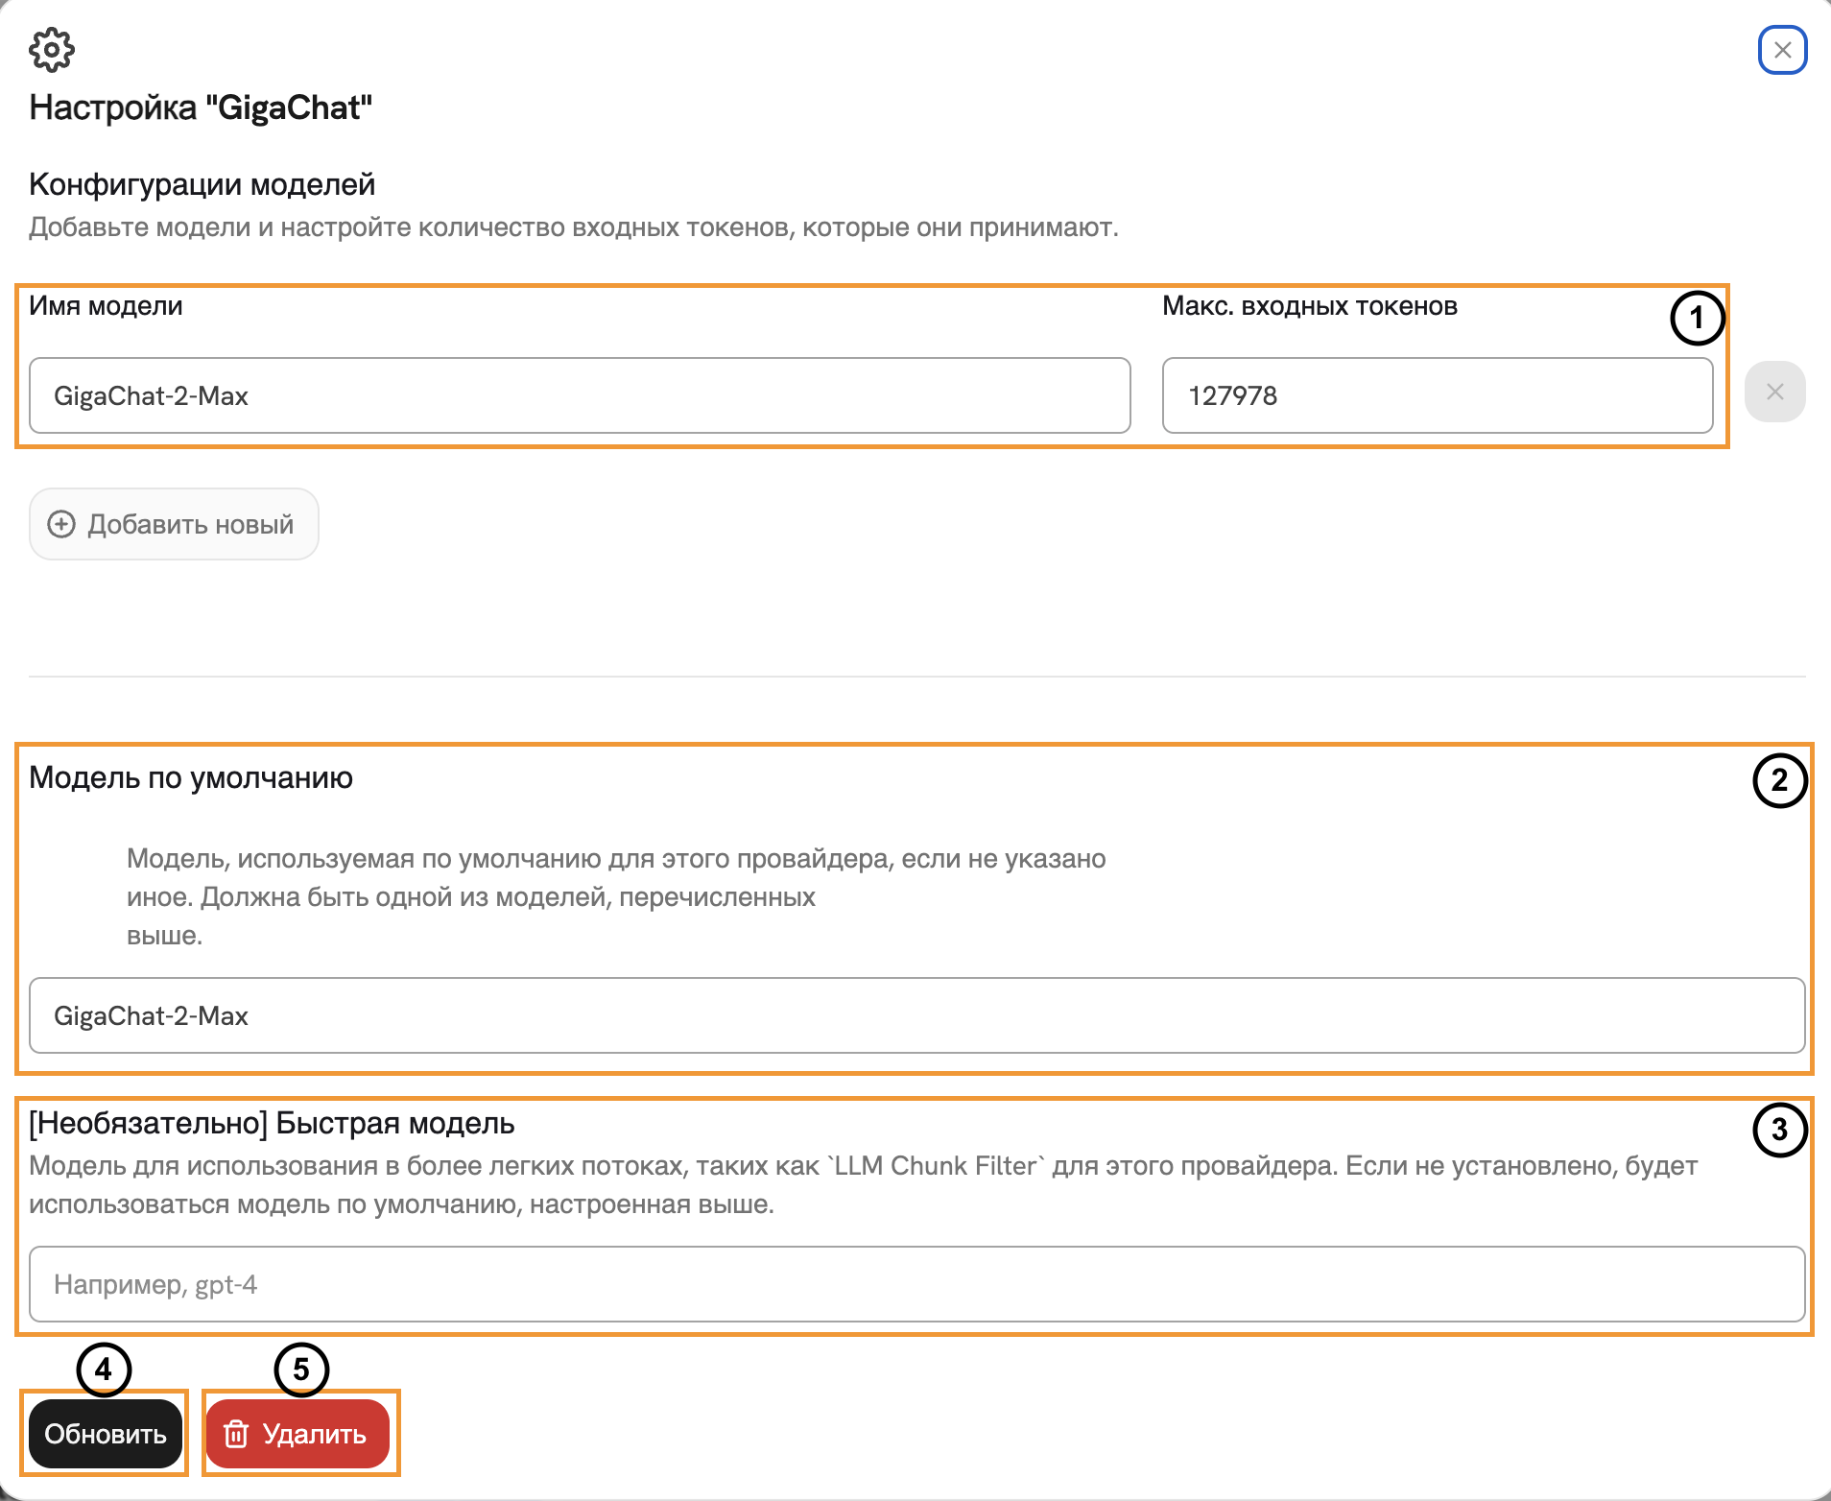
Рисунок 34. Добавление LLM провайдера_часть 2
  - Настройка Веб-поиска
В чат-системе предусмотрена настройка Веб-поиска и Веб-крайлера, для этого:
- Нажать кнопку в левом нижнем углу экрана (Рисунок 2);
- Нажать на кнопку(Рисунок 35, отметка 1);
- Выбрать необходимую поисковую систему (Рисунок 35, отметка 2)
Позволяет искать информацию в интернете;
- Выбрать Веб-раулер (Рисунок 35, отметка 2)
Позволяет искать запрашиваемую информацию на странице интернета.
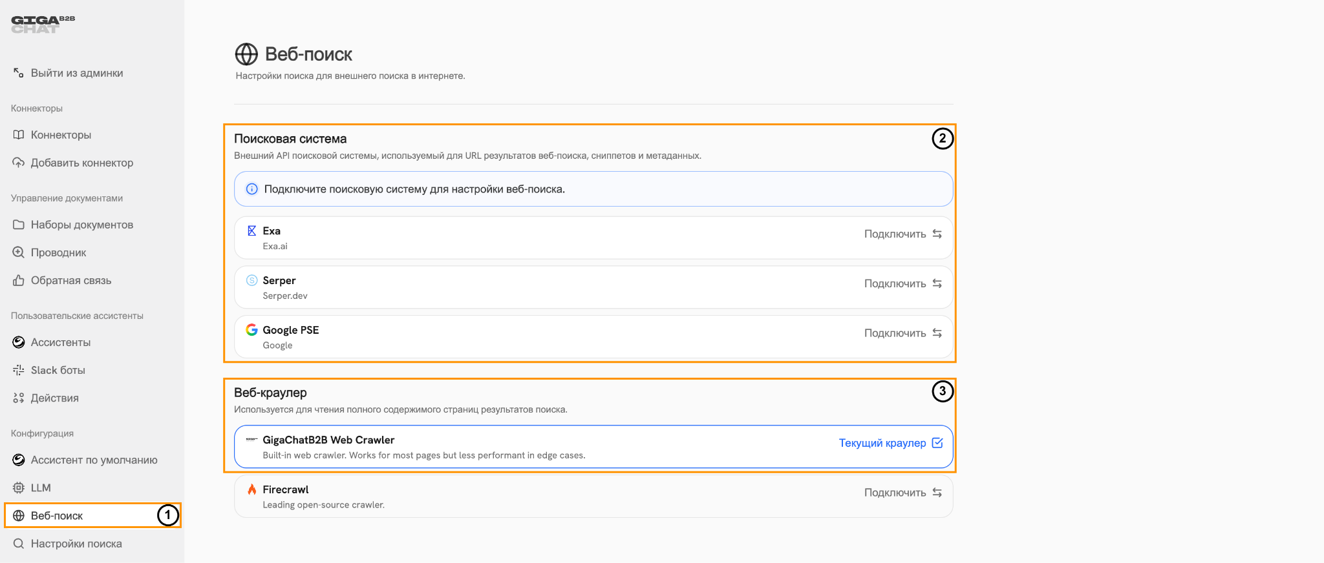
Рисунок 35. Настройка веб-поиска
  - Обработка с помощью Unstructured API
В чат-системе предусмотрена настройка обработки с помощью Unstructured API:
- Нажать кнопку в левом нижнем углу экрана (Рисунок 2);
- Нажать на кнопку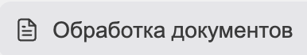(Рисунок 36, отметка 1);
- Ввести API ключ (Рисунок 36, отметка 2).

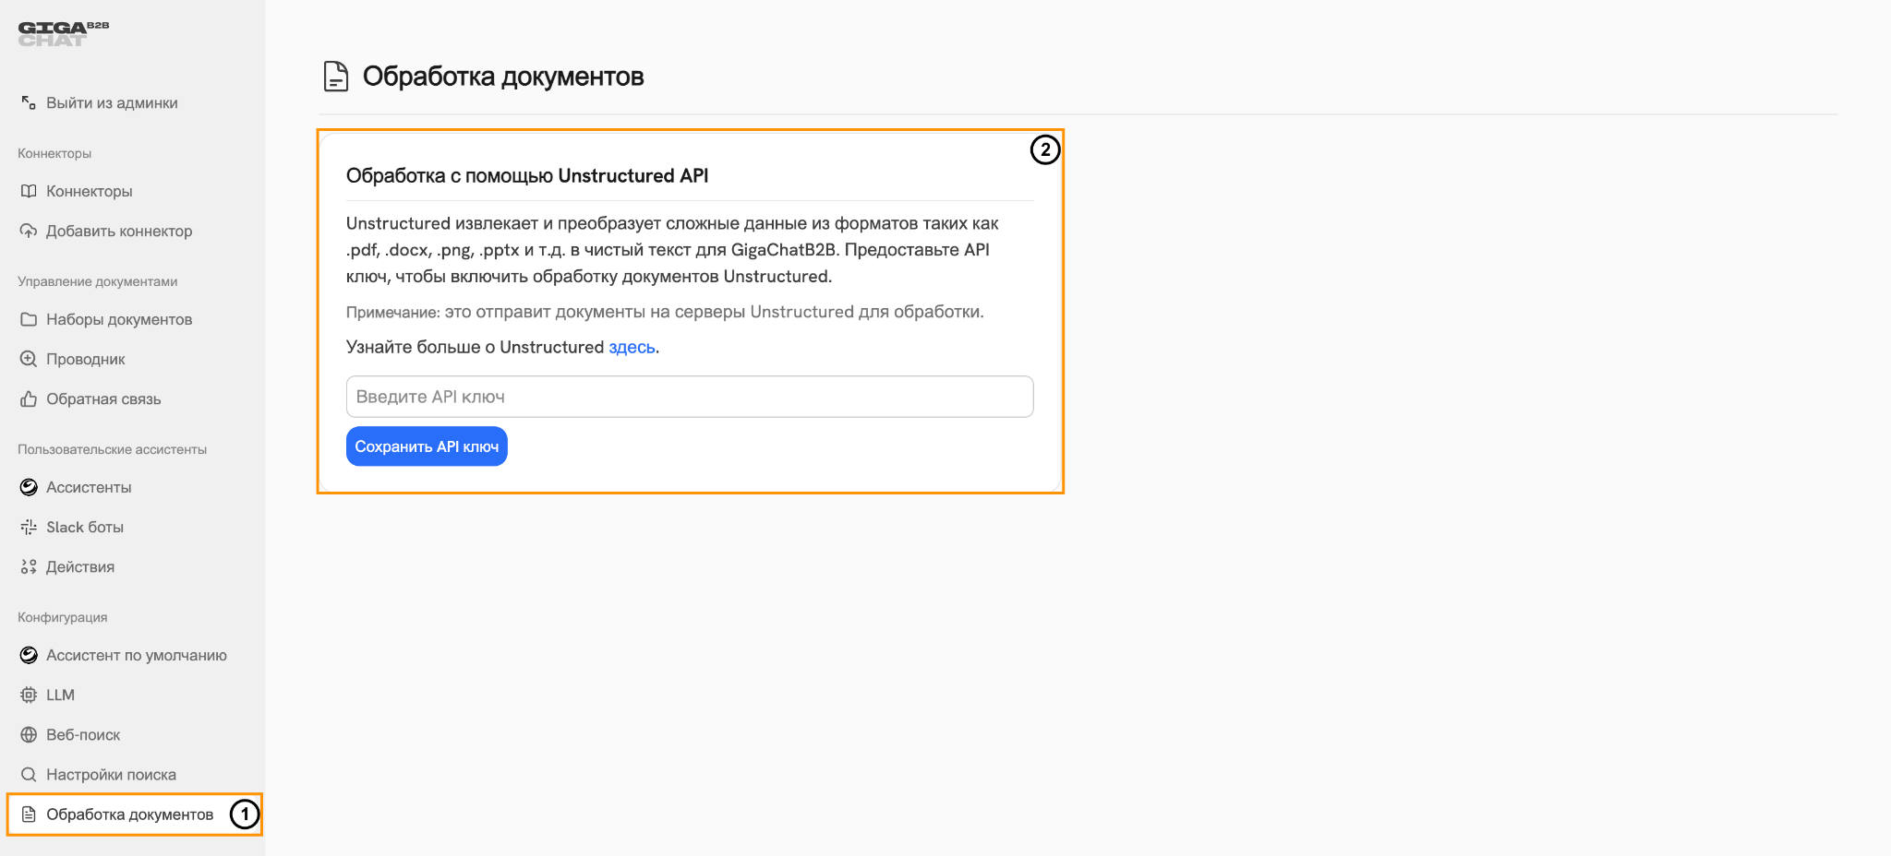
Рисунок 36. Настройка обработки документов
  - Настройки пространства
В чат-системе предусмотрены общие настройки пространства для работы:
- Нажать кнопку в левом нижнем углу экрана (Рисунок 2);
- Нажать на кнопку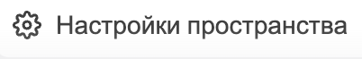(Рисунок 37, отметка 1);
- Ввести Название компании (Рисунок 37, отметка 2);
- Ввести Описание компании (Рисунок 37, отметка 3);
- Выбрать влаги функций (Рисунок 37, отметка 4):
- Автопрокрутка;
- Переопределение температуры по умолчанию;
- Анонимные пользователи;
- Глубокое исследование;
- Отключить ассистента по умолчанию;
- Настройка обработки изображений (Рисунок 37, отметка 5):
- Включение извлечения и анализ изображений;
- Включение анализа изображений во время поиска;
- Установить максимальный размер изображения для анализа (МБ).
- LLM для изображений - при наличии (Рисунок 37, отметка 6).
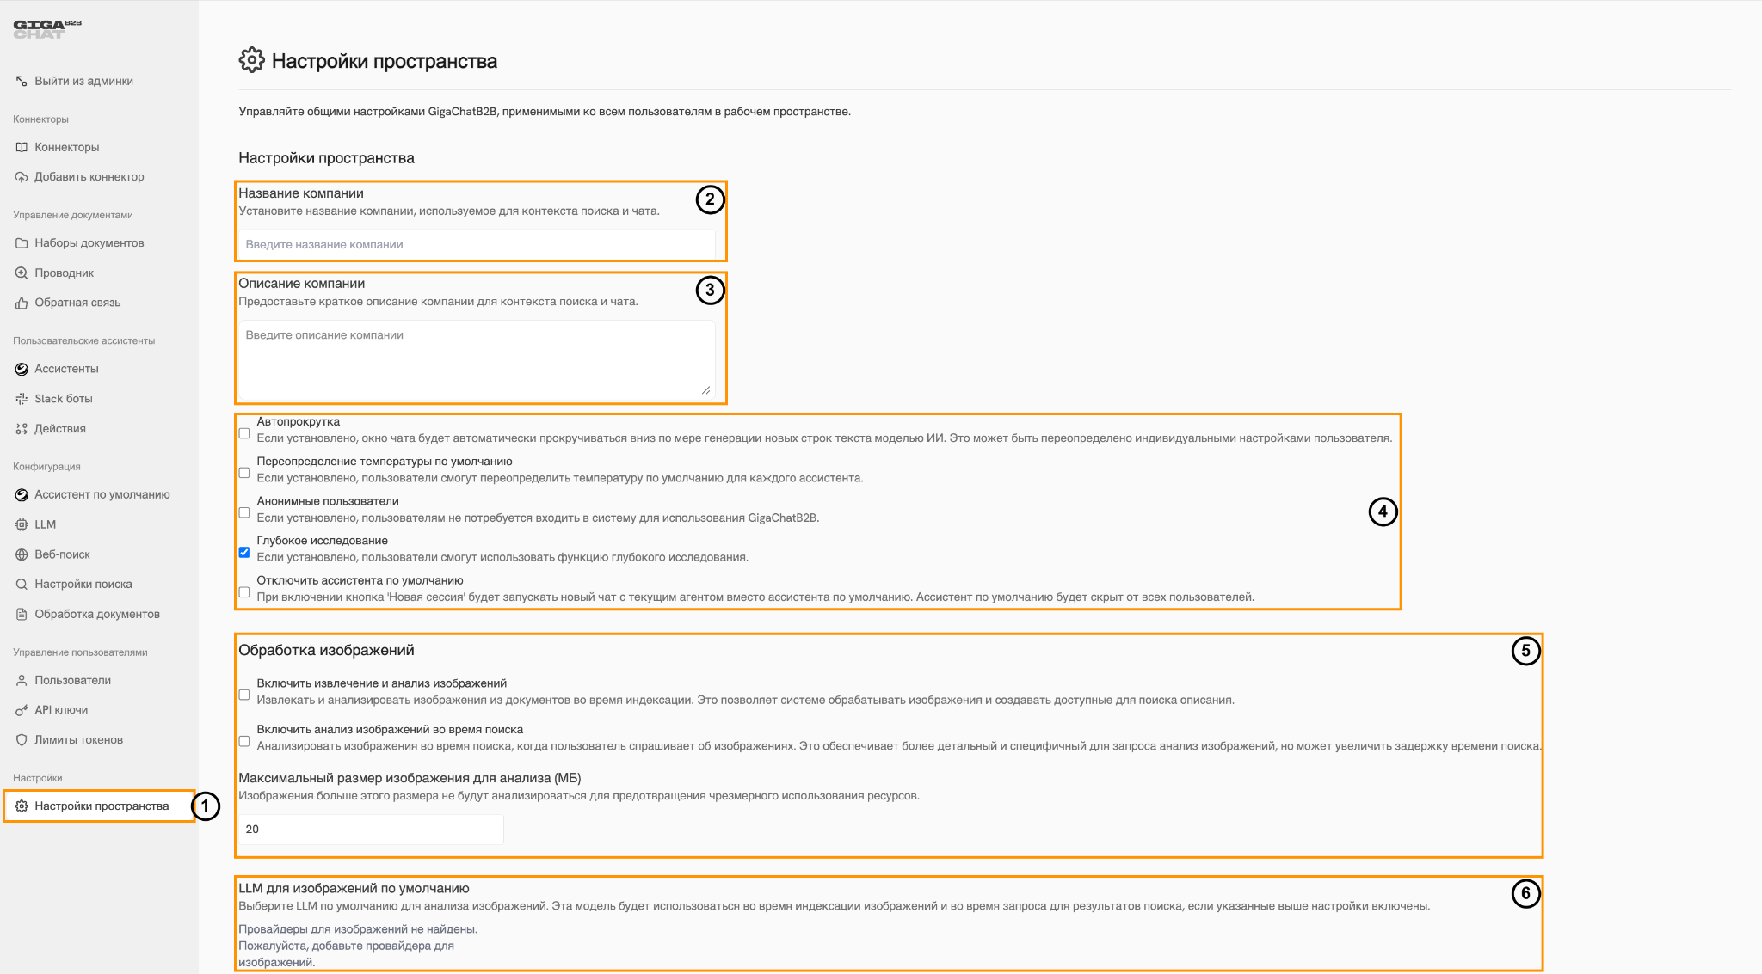
Рисунок 37. Общие настройки чат-системы

- ПОЛЬЗОВАТЕЛЬСКИЕ НАСТРОЙКИ

  - Настройки пользователя
Настройки пользователя персонализируют работу в чат-системе (Рисунок 38).
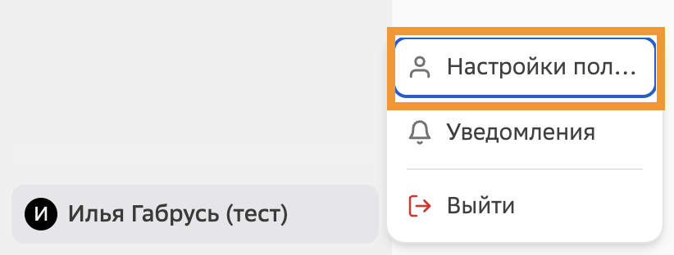
Рисунок 38. Переход в настройки пользователя
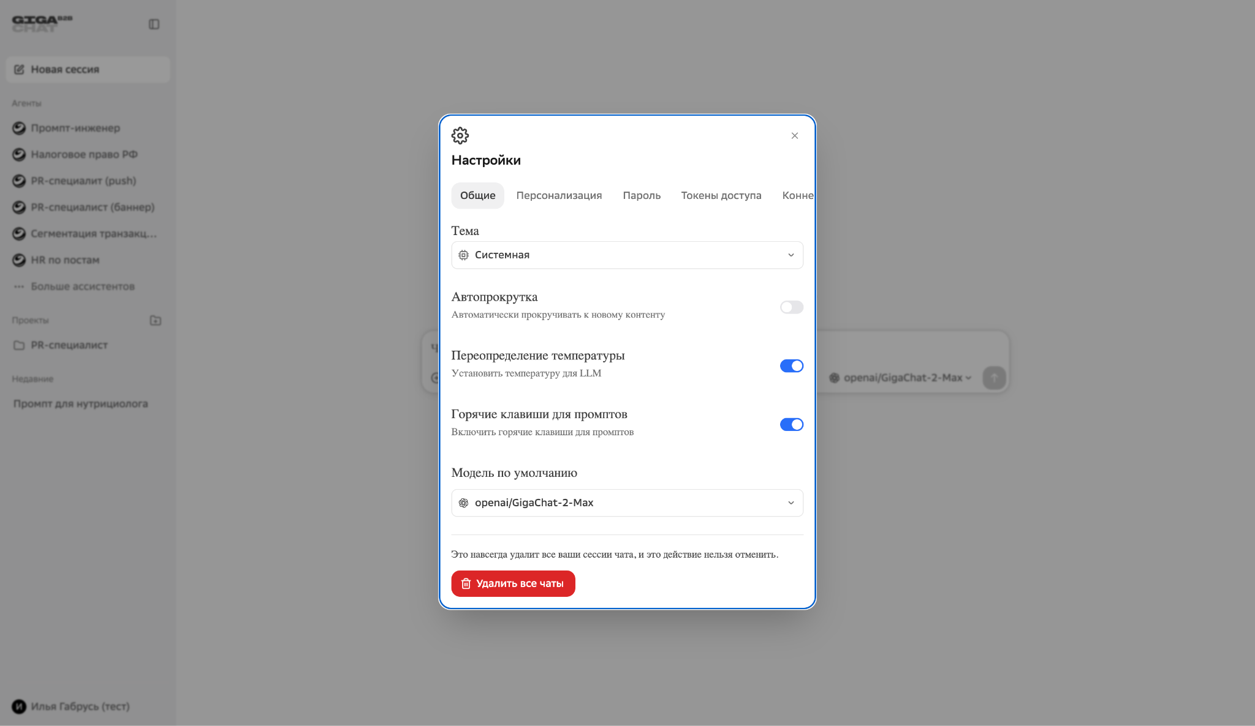
Рисунок 39. Персонализированные настройки пользователя чат-системы
  - Просмотр уведомлений
Просмотра истории уведомлений возможен через вкладку
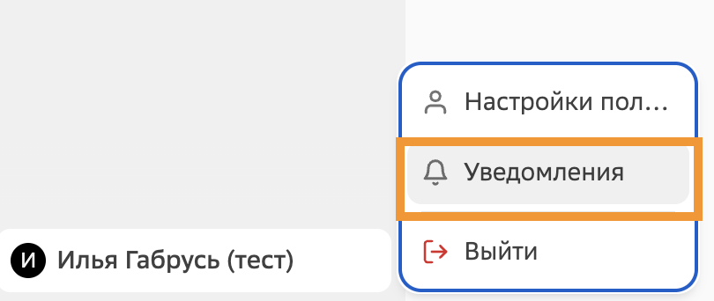
Рисунок 40. Переход в уведомления пользователя в чат-системе
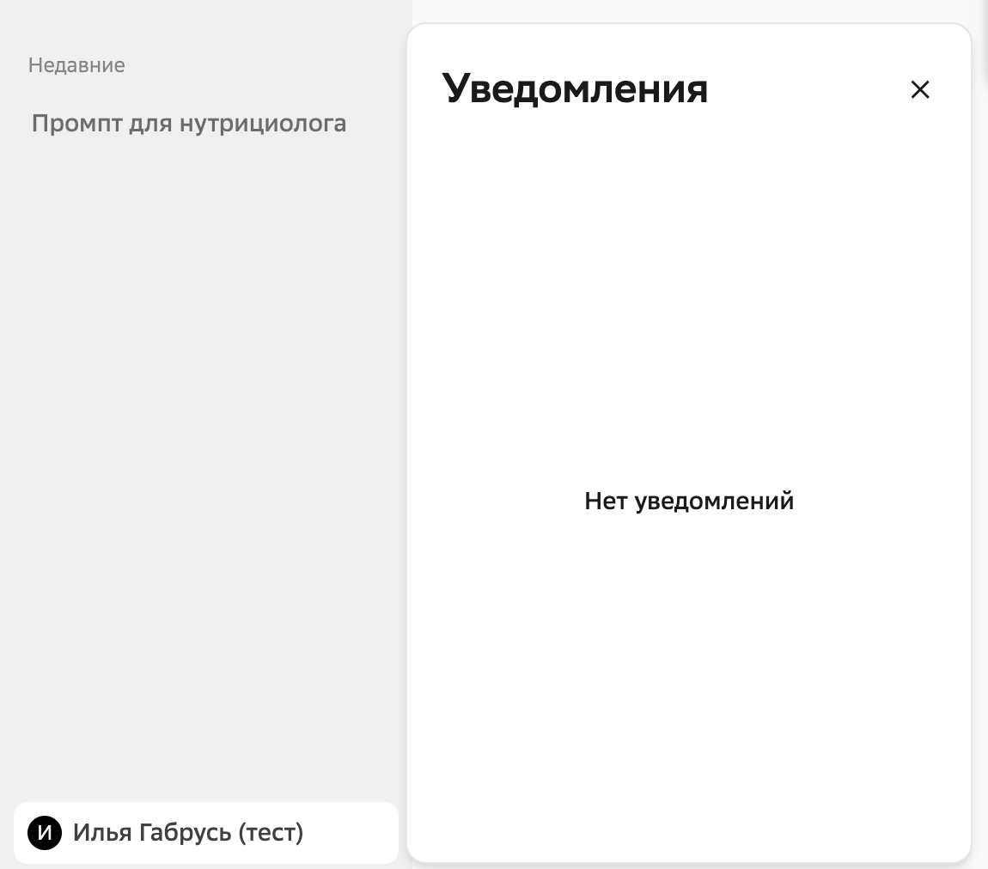
Рисунок 41. Уведомления пользователя в чат-системе
  - Выход из системы
Для завершения работы в системе пользователю необходимо осуществить выход из системы. Для этого необходимо:
- Нажать на надпись со своим логином в левом нижнем углу экрана (Рисунок 42);
- Нажать на иконку 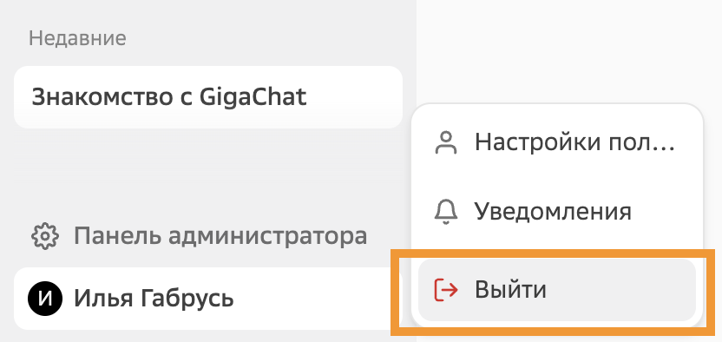

Рисунок 42. Выход пользователя из чат-системы

